

RÉPUBLIQUE D’HAÏTI

MINISTÈRE DES TRAVAUX PUBLICS, TRANSPORTS, COMMUNICATIONS (MTPTC)

UNITÉ CENTRALE D’EXÉCUTION (UCE)
FINANCEMENT : ASSOCIATION INTERNATIONALE DE DÉVELOPPEMENT (AID)
DON : FONDS D’INVESTISSEMENT CLIMATIQUE (FIC)
DON : PROGRAMME PILOTE POUR LA RÉSILIENCE CLIMATIQUE (PPRC)
FINANCEMENT : FONDS VERT POUR LE CLIMAT (FVPLC)

PROJET DE DÉVELOPPEMENT MUNICIPAL ET DE RÉSILIENCE URBAINE (MDUR)

(P155201)

TRAITEMENT DES RAVINES BELLE HOTESSE ET ZETRIYE

PLAN D’ACTION DE REINSTALLATION
(PAR)

Version révisée
Décembre 2018

Table des Matières
LISTE DES TABLEAUX 3
ACRONYMES 4
DESCRIPTION DES TERMES IMPORTANTS 5
RÉSUMÉ EXÉCUTIF 11
I- DESCRIPTION DU SOUS-PROJET 14
II- OBJECTIF DU PAR 15
II.1- Approche méthodologique 15
II.2- Structure du document 16
III- IDENTIFICATION DES IMPACTS DU PROJET 19
III.1- Aperçu global des impacts 19
III.2. Impacts physiques 20
III.3- Catégorisation des structures impactées et occupation de l’espace 22
III.4- Impacts socio-économiques 22
IV- CADRE JURIDIQUE POUR L’EXPROPRIATION ET LA RÉINSTALLATION INVOLONTAIRE EN HAÏTI 24
IV.1- Synthèse de comparaison entre la législation haïtienne et l’OP 4.12 de la Banque mondiale 33
V- ANALYSE SOCIO-ECONOMIQUE 38
VI- ÉLIGIBILITÉ ET DROITS À L’INDEMNISATION 45
VI.1- Critères d’éligibilité 45
VI.2- Catégorie d’éligibilité 46
VI.3- Modalités de paiement 46
VI.4- Matrice d’éligibilité 48
VI.5- Compensations pour le déménagement 50
VI.6- Date d’éligibilité ou date butoir 52
VII- ÉVALUATION DES PERTES ET ESTIMATION DES COÛTS 53
VII.1- Évaluation et compensation des pertes de logement et structures 53
VII.2- Évaluation et mode de compensation des pertes économiques 55
VIII- POPULATIONS VULNÉRABLES ET LES FEMMES 56
VIII.1- Identification, Assistance et Dispositions 56
VIII.2- Appui spécifique aux personnes vulnérables et aux femmes 57
IX- SÉLECTION DE LOGEMENT POUR OPTION DE REINSTALLATION ET SITE DE REINSTALLATION 58
X- DISPONIBILITÉ DE LOGEMENTS TEMPORAIRES POUR LES PAP 59
XI- PROTOCOLE D’ENTENTE AVEC LES PAP 60
XII- PROTECTION ET GESTION DE L'ENVIRONNEMENT 62
XIII- CONSULTATION ET ENGAGEMENT DES PERSONNES AFFECTEES PAR LE PROJET ET AUTRES PARTIES PRENANTES 62
XIII.1- Objectif de l’engagement des parties prenantes 63
XIII.2- Identification des parties prenantes 64
XIV- PROCÉDURE DE GESTION DES PLAINTES ET RÉCLAMATIONS 65
XV- RESPONSABILITÉ INSTITUTIONNELLE 73
XVI- CALENDRIER DES ACTIVITÉS DU PAR 75
XVII- SUIVI ET ÉVALUATION 78
XVII.1- Dispositif de suivi et d’évaluation 78
XVII.2- Indicateurs de suivi 79
XVIII- COÛTS ET BUDGET 81
ANNEXES I

LISTE DES TABLEAUX
Tableau 1 | Comparaison de la législation et des pratiques courantes du Gouvernement d’Haïti et l’OP4.12 de la BM
Tableau 2 | Recensement-inventaire des PAP
Tableau 3 | Modalités de paiement des compensations
Tableau 4 | Matrice d’éligibilités selon la catégorie et le type de perte
Tableau 5 | Critères de catégorisation de l’ampleur du déménagement et compensation y relative
Tableau 6 | Identification des personnes vulnérables, type de difficulté et mesures d’atténuation
Tableau 7 | Disponibilité des logements locatifs
Tableau 8 | Budget pour le mécanisme de gestion de doléances (estimations)
Tableau 9 | Dispositifs organisationnels dans la mise en œuvre du PAR
Tableau 10 | Calendrier de mise en œuvre du PAR
Tableau 11 | Exemples d’indicateur de suivi
Tableau 12 | Budget du PAR

ACRONYMES
BM/IDA Banque Mondiale/ Association Internationale de Développement
CPA Comité Permanent d’Acquisition à l’amiable
DMRU/MDUR Projet de Développement Municipal et de Résilience Urbaine /
Municipal Development and Urban Resilience
EPPLS Entreprise publique de promotion des logements sociaux
CPR Cadre de Politique de Réinstallation
GoH Gouvernement d’Haïti
ha Hectare
MTPTC Ministère des Travaux Publics, Transports et Communications
PAP Personne Affectée par le projet
PAR Plan Action de Réinstallation
PEPP Plan d’Engagement des Parties Prenantes
PGES Plan de Gestion Environnementale et Sociale
PO / OP 4.12 Procédure Opérationnelle de la Banque Mondiale
SGP Système de Gestion des Plaintes
UCE Unité Centrale d’Exécution

DESCRIPTION DES TERMES IMPORTANTS

Acquisition (forcée ou involontaire) de terre
Le processus par lequel une personne est obligée par une agence publique de se séparer de l’ensemble ou d’une partie de la terre qui lui appartient ou qu’il/elle possède, et de la mettre à la disposition et à la possession de cette agence, pour usage public moyennant paiement.

Aménagements fixes
Investissements, autres que des constructions, qui ne peuvent pas être déménagés lorsqu’une parcelle de terre est expropriée. Il peut s’agir d’un puits, d’une latrine, d’une fosse septique, etc.

Assistance à la réinstallation
Assistance fournie aux personnes déplacées physiquement par le projet. Cette assistance peut par exemple comprendre le transport, de l'aide alimentaire, l'hébergement, et/ou divers services aux personnes affectées durant le déménagement et la réinstallation. Elle peut également comprendre des indemnités en espèces pour le désagrément subi du fait de la réinstallation et pour couvrir les frais de déménagement et de réinstallation.

Banque Mondiale/IDA
Bailleurs de fonds

Bénéficiaire
Toute personne affectée par le projet et qui de ce seul fait a droit à une indemnisation. Cette définition extensive inclut aussi les personnes qui perdent une partie des terres qu’ils exploitaient ou l’accès à certaines ressources.

Coût de remplacement
Le taux de remplacement souvent équivalent au terme « impenses » en Haïti. Pour les maisons et les structures, le coût de remplacement est le coût d’une structure neuve plus les coûts de transaction sans y déduire le montant de la dépréciation, ni la valeur des matériaux de l’ancien bâtiment qui seront récupérés pour la construction de la nouvelle structure plus les coûts de transaction.

Date limite ou date butoir
Date d'achèvement du recensement et de l'inventaire des personnes et biens affectés par les différents projets. Les personnes occupant la zone du projet après la date limite ne sont pas éligibles aux indemnisations ni à l'assistance à la réinstallation. De même, les biens immeubles (tels que les bâtiments, les cultures, les arbres fruitiers ou forestiers) mis en place après la date limite ne sont pas indemnisés.

Déclaration d’Utilité Publique (DUP)
Acte souverain par lequel l‘Etat décide d’utiliser un périmètre déterminé du territoire national, pour la construction d’équipements collectifs, et invite, de ce fait, toute personne, propriétaire en titre de parcelle(s) à l’intérieur dudit périmètre à faire valoir ses droits à indemnisation.

Déplacement économique
Perte de flux de revenus ou de moyens de subsistance résultant d’acquisitions de terrains, perte d’accès aux ressources (sols, eau ou forêts) ou de commerce résultant de la construction ou de l’exploitation d’un projet ou de ses installations connexes.

Déplacement physique
Perte de logement et de biens résultant de l’acquisition de terres occasionnée par un projet qui nécessite que la ou les personnes affectées déménagent ailleurs.

Déplacement forcé ou déplacement involontaire
Déplacement d’une population ou de personnes de manière générale nécessaire pour la réalisation du projet.

Enquête de base ou enquête socioéconomique
Le recensement de population affectée par le projet et l’inventaire de leurs biens perdus (terres, structures, autres biens non déplaçables). Dans les cas d’opérations qui touchent l’économie des PAP, les enquêtes couvrent aussi les sources de revenus, les rentes annuelles familières et d’autres thèmes économiques y relatifs.

Expropriation des terres
Processus par lequel une administration publique, généralement en échange d’une indemnisation, amène un individu, un ménage ou un groupe communautaire à renoncer aux droits sur la terre qu’il occupe ou utilise d’une autre façon.
Le processus par lequel une personne est obligée par l’État ou une agence publique de céder tout ou partie de la terre qu’elle possède à des fins d’utilité publique moyennant une indemnisation.

Frais de réinstallation
Une indemnisation fournie aux personnes éligibles qui ont été déplacées de leur logement qu’elles soient propriétaires ou locataires. L’allocation de délocalisation est un montant forfaitaire

Groupes vulnérables
Personnes qui, du fait de leur sexe, de leur ethnie, de leur âge, d’handicaps physiques ou mentaux ou, de facteurs économiques ou sociaux, peuvent se trouver affectés de manière plus importante par le processus de déplacement et de réinstallation ou, dont la capacité à réclamer ou à bénéficier de l'assistance à la réinstallation et autres avantages peut se trouver limitée.

Indemnisation
Versement en espèce ou en nature effectué correspondant au coût de remplacement des biens ou des actifs affectés par, ou acquis dans le cadre de la mise en œuvre d’une des composantes du MDUR.

Impense
Évaluation, en terme monétaire, des biens immeubles affectés par le projet. Il s’agit du coût d’acquisition, de réfection ou de reconstruction d’un immeuble susceptible d’être atteint, en partie ou en totalité, par un projet. Cette évaluation permet une indemnisation monétaire des biens immeubles affectés aux ayants droit. Elle doit, en principe, être équivalente aux dépenses nécessaires à l’acquisition, à la réfection ou à la reconstruction du bien immeuble affecté. Elle pourrait être assimilée à la « valeur acquise » ou au « coût de remplacement ».

Ménage affecté par un projet
Tous les membres d’un ménage, qu’ils aient ou non des liens de parenté, qui fonctionnent en tant qu’unité économique unique et qui sont affectés par un projet.

Moyens de subsistance/existence
Fait référence à la gamme complète de moyens que les individus, les familles et les communautés utilisent pour gagner leur vie, comme le revenu fondé sur les salaires, l'agriculture, la pêche, la recherche de nourriture, d'autres moyens de subsistance fondés sur les ressources naturelles, le petit commerce, et le troc.

Parties Prenantes
Toute entité (personne, groupe, organisation, institution) concernée et potentiellement affectée par un projet ou en mesure d’influer sur un projet.

Personne Affectée par un Projet (PAP)
Toute personne qui est affectée de manière négative par un Projet. Cela inclut la perte totale ou partielle, de façon temporaire ou permanente, de biens, de moyens de production, d'occupations, de ressources utilisées, ou d'accès à ces ressources. On distingue deux types de personnes affectées par le Projet :
- La personne physiquement affectée est une personne qui perd son logement en raison de l’acquisition de terres du projet et doit se déplacer ailleurs pour reconstruire sa demeure.
- La personne économiquement affectée est une personne dont les sources de revenus ou les moyens d’existence sont affectés par le projet (perte de terre agricole, perte de commerce). Cette personne ne sera pas déplacée physiquement en raison du projet.

Plan d’Engagement des Parties Prenantes
Plan qui identifie les acteurs directement ou indirectement touches par le projet ainsi que ceux qui ont la capacité de l’influencer. Il permet d’assurer que tous les PAP soient pleinement informés des intentions et des objectifs de réinstallation ainsi que ces impacts.

Plan d’Action de Réinstallation (PAR)
Plan décrivant les mesures prises pour compenser les dommages et préjudices causés aux PAP.

Population hôte
Personnes vivant au sein ou autour des zones dans lesquelles seront réinstallées les populations déplacées physiquement par un projet et qui peuvent à leur tour être touchées par la réinstallation.

Réinstallation involontaire
Réinstallation qui intervient sans le consentement éclairé des personnes déplacées ou sans que ces personnes, à supposer qu’elles donnent leur consentement, aient la possibilité de refuser d’être réinstallées.
Il est à noter que le terme « déplacement involontaire » est également utilisé.

Réinstallation temporaire
Par exemple, la réhabilitation d’une activité commerciale (marché) qui affecte les revenus d’un certain nombre de vendeurs pendant une période limitée, après laquelle les vendeurs peuvent reprendre leurs places et continuer leurs activités.

Site d’accueil
Site sur lequel les PAP physiquement affectées sont déplacées en raison du projet.

Sécurité Foncière
Garantie offerte aux Individus ou communautés réinstallés sur un site qu'ils peuvent légalement occuper ou sans risque d'expropriation.

Squatter
Toute personne qui se trouvait dans la zone du projet lors du recensement, peu importe si elle détient un titre foncier ou un accord de location.

Unité Centrale d’Exécution
Organe exécutif du Ministère des Travaux Publics, Transports et Communications

Zone affectée par le projet
Toute zone qui est soumise à un changement (négatif ou positif) résultant de la construction ou de l'exploitation du projet.

RÉSUMÉ EXÉCUTIF

En réponse aux inondations de la fin d’octobre à la mi-novembre 2014, le Projet de Développement Municipal et de Résilience Urbaine (MDUR) a été initié par le gouvernement de la République d’Haïti avec l’appui de la Banque mondiale dont l’objectif est d’augmenter les capacités institutionnelles des municipalités de la zone métropolitaine du Cap-Haïtien pour l’amélioration de prestations en infrastructures résilientes.

Les travaux de curage, de protection des berges et de nettoyage des ravines Belle Hôtesse et Zetriye liés aux activités de la composante 1 du MDUR auront des impacts positifs sur l’environnement urbain en termes de réduction des risques d’inondations. Cependant, ces travaux prévus affecteront des structures physiques et paralyseront certaines activités économiques en raison de leurs emplacements dans l’aire du sous-projet. Conformément à la législation haïtienne et à la politique opérationnelle (O.P 4.12) de la Banque mondiale portant sur la réinstallation involontaire, une provision est prévue pour compenser et assister les personnes qui seront affectées physiquement et économiquement par les travaux.

Le Plan d’Action de Réinstallation (PAR) est réalisé pour déterminer les impacts réels de la réinstallation associés aux travaux d’aménagement des deux ravines et proposer des mesures visant à éviter ou à minimiser voire les atténuer. Le présent Plan d’Action de Réinstallation prend en compte des mesures appropriées pour réduire et compenser les dommages causés par le déplacement de populations. Il présente le relevé des dommages qui seront causés par les travaux d’aménagement des deux ravines et décrit les dispositions relatives à la compensation au cas par cas. Il tient compte de l’estimation des terrains, des maisons et des activités socio-économiques des riverains qui seront affectés par les travaux. Des frais de réinstallation seront donc attribués aux personnes qui seront affectées physiquement et économiquement avant d’être relocalisées définitivement ou temporairement.

Les travaux envisagés impacteront le cadre de vie d’environ d’une cinquantaine de riverains qui habitent le long des deux ravines. Ces impacts associés à la perte de revenus, aux impacts sur les moyens de subsistance, à l’endommagement des structures physiques, à la réinstallation involontaire des personnes affectées. Des mesures d’atténuation et de compensation sont décrites dans le présent Plan d’Action de Réinstallation (PAR) pour accompagner et assister ces personnes pendant leur déplacement de façon à ce qu’elles soient aussi des bénéficiaires directs du projet. L’objectif du PAR est de fournir des directives appropriées aux responsables des activités de réinstallation et d’indemnisation pour assurer un dédommagement efficace, uniforme et équitable des personnes directement affectées par les activités du projet.

Cinquante-six (56) ménages en total sont concernées par le déplacement économique et structurel.
Quarante-deux ménages correspondant à 114 personnes qui vont être affectées par les pertes économiques partielles (110 ou totales (4).
Neuf maisons sont impactées dont six maisons sont impactées complètement et trois maisons sont impactées partiellement. En plus, il y a deux structures partiellement affectées (clôture) ; et trois complètement.
- Le nombre de personnes qui seront impactées par la destruction complète de maison est trente-sept,
- Le nombre de personnes qui seront impactées par la destruction partielle de maison est neuf,
- Le nombre de personnes qui seront impactées par la destruction partielle de structure est deux,
- Le nombre de personnes qui seront impactées par la destruction complète de structure est trois,
- Le nombre de personnes qui seront impactées par l’affectation économique permanent est quatre,
- Le nombre de personnes qui seront impactées par l’affectation économique temporaire est cent-dix.

Les personnes seront déplacées, puis assistées par une compensation dans un premier temps pour la location d’un logement approprié pour une période d’une année en attendant que la réinstallation soit effective.

Un mécanisme de gestion de plaintes est déjà mis en place pour recevoir et traiter les doléances des PAPs et d’autres personnes se trouvant dans l’aire du projet susceptibles d’être affectées par les activités du sous-projet. Il constitue un élément important de dispositif de restauration des moyens d’existence des personnes affectées dans le cadre de l’exécution de ce sous-projet. L’UCE, notamment le spécialiste social du projet travaille en concertation avec les élus et autorités locaux, la communauté locale, le Maître d’Ouvrage Délégué pour être à l’écoute de façon à rendre fonctionnel ce mécanisme de gestion de plaintes.

Trois (3) séances de consultation publique ont été organisées au cours du mois de mars à juin 2018 dans la Section communale de la Bande du Nord, zone géographique dans laquelle se croise les deux ravines (Belle Hôtesse et Zetriye), pour présenter le projet, les différentes formes de compensation, les critères d’éligibilité à la compensation auprès des personnes qui seront affectées par le sous-projet et enfin recueillir leurs attentes et préoccupations par rapport à ce sous-projet.

DESCRIPTION DU SOUS-PROJET
Deux (2) grandes ravines traversent la ville du Cap-Haïtien à partir des mornes Vigie et Pica. D’autres bassins se déversent dans ces deux ravines, tout leur long, jusqu’à leur embouchure à la mer.

AMÉNAGEMENT DES RAVINES BELLE HOTESSE ET ZETRIYE
Les travaux que le projet envisage de réaliser dans les deux ravines se divisent en trois catégories suivantes:
- travaux d’urgence dans des points critiques déjà pré-identifiés (stabilisation des berges et construction de murs de soutènements ;
- curage des lits des ravines, avec une estimation préliminaire de 25,000 m³ des sédiments; et
- mesures structurelles de contrôle de la sédimentation, comme la construction et/ou la réhabilitation des seuils afin de réduire la vélocité du ruissellement.

Les interventions se feront en sept points critiques des deux ravines (2) définis par les études ; comme suit :

Ravine Belle Hôtesse :
- au niveau de la Section Communale de Bande du Nord zone Champs-de-Mars ;
- au niveau de la rue 24 zone située en amont du Lycée Philippe Guerrier ;
- au niveau de la rue 27 en montant vers Calvaire Sainte Thérèse ;
- au niveau de la Section Communale Bande du Nord, zone de Fort Bourgeois.

Ravine Zetriye :
- au niveau de la zone de la Violette «Monte pa desann » ;
- au niveau de la zone de Bassicot 1 ;
- au niveau de la zone de Bassicot 2, aux environs de l’Hôtel Beck.

OBJECTIF DU PAR
L’objectif du Plan d’Action de Réinstallation (PAR) est de fournir des directives appropriées aux responsables des activités de réinstallation et d’indemnisation pour assurer un dédommagement efficace, uniforme et équitable des personnes directement affectées par les activités du projet. Ce PAR assurera que les moyens de subsistance des personnes affectées demeurent les mêmes ou soient meilleurs avant leur réinstallation physique et/ou économique.

Ainsi, le PAR élaboré conformément à la législation Haïtienne et à la Politique Opérationnelle de la Banque mondiale en matière de Réinstallation Involontaire (PO 4.12) vise les objectifs spécifiques suivants :
- minimiser, dans la mesure du possible, la réinstallation involontaire et l’acquisition de terres, en étudiant toutes les alternatives viables dans la conception du projet ;
- s’assurer que les personnes affectées soient consultées effectivement en toute liberté et dans la plus grande transparence et aient l’opportunité de participer à toutes les étapes charnières du processus d’élaboration et de mise en œuvre des activités de réinstallation involontaire et de compensation;
- s’assurer que les indemnisations, s’il y a lieu, soient déterminées de manière participative avec les personnes en rapport avec les impacts subis, afin de s’assurer qu’aucune personne affectée par le projet ne soit pénalisée de façon disproportionnée;
- s’assurer que les personnes affectées par le projet (PAP) seront compensées pour leurs pertes avant le démarrage des travaux ;
- s’assurer que les personnes affectées, incluant les groupes pauvres et vulnérables, soient assistées dans leurs efforts pour améliorer leurs moyens d’existence et leur niveau et cadre de vie ou du moins pour les rétablir réellement à leur niveau d’avant le déplacement ;
- accorder une attention spéciale aux besoins des personnes les plus vulnérables parmi les populations qui auront à être déplacées.

II.1- Approche méthodologique
La méthodologie d’élaboration du Plan d’Action de Réinstallation a été centrée sur les quatre axes majeurs suivants :
- évaluation des options et alternatives dans la perspective d’éviter et minimiser la magnitude de déplacement ;
- enquête socio-économique auprès des PAP et des entreprises/commerces et leurs employés ;
- identification des indemnisations pour les biens et les moyens de subsistance affectés par le projet ;
- consultation, dialogue et collaboration active avec les PAP et les acteurs institutionnels impliqués (l’UCE, la municipalité de Cap-Haitien et des autre autorités locales) pour :
- communiquer aux résidents des quartiers concernés les limites précises des terrains à acquérir pour les fins du projet et les raisons de procéder et à de telles acquisitions;
- communiquer aux résidents des quartiers concernés les dates prévues pour le recensement des PAP et pour l’inventaire et l’évaluation de leurs pertes et la date butoir de cessation d’éligibilité à des indemnisations ;
- communiquer aux résidents des quartiers concernés les options de réinstallation envisagées à leur intention et l’approche participative prévue pour l’élaboration du PAR.

II.2- Structure du document
Afin d’assurer que les étapes essentielles de la conception à la mise en œuvre du Plan d’Action de Réinstallation (PAR) soient respectées et en conformité avec les politiques de la Banque et de la législation nationale, le plan a été préparé sous 19 chapitres distinctes et une série d’annexes :
- Le Chapitre 1 décrit brièvement le contexte du projet ainsi que la description du milieu dans la zone d’emprise.
- Ainsi, le Chapitre 2 porte sur les objectifs du PAR et l’approche méthodologique.
- Le Chapitre 3 résume brièvement le caractère des impacts potentiels sur les populations se trouvant dans la zone du projet. Les mesures d’atténuation de ces impacts seront abordées d’avantage aux Chapitres 6, 7 et 8.
- Le Chapitre 4 présente le cadre juridique du PAR en décrivant l’ensemble des lois, décrets, politiques et règlements liés aux questions foncières et de réinstallation. Ces derniers sont passés en revue pour assurer que le cadre juridique du PAR identifie les décalages qui existent et ainsi identifier les mesures appropriées pour y remédier.
- Le Chapitre 5 porte sur l’analyse des données socio-économiques recueillies lors du recensement et des enquêtes socio-économiques.
- Le Chapitre 6 traite de l’éligibilité et des droits à l’indemnisation pour préciser comment une personne doit être compensée pour éviter que des personnes viennent s’installer dans l’emprise du projet pour bénéficier de la compensation sans en avoir le droit.
- Dans le Chapitre 7, il est indiqué les principes, les procédures, les impératifs de base et les mesures d’évaluation des pertes de biens matériels et des pertes économiques.
- Le Chapitre 8 accorde une attention particulière aux personnes vulnérables et les femmes. Il décrit les appuis que ces groupes pourront bénéficier.
- Dans cette même ligne, les Chapitres 9 et 10 traitent des aspects de logement de réinstallation et de sa planification.
- Afin d’assurer une transparence et validation auprès des PAPs, de différentes options offertes quant au mode de paiement de la compensation, au choix de choix de réinstallation un Protocole d’Entente sera signe entre le PAPs et l’UCE. Cette procédure est décrite au Chapitre 11 du PAR.
- Le Chapitre 12 traite des mesures prévues en vue d’assurer une gestion environnementale adéquate des nouvelles constructions résidentielles et/ou commerciales.
- Le Chapitre 13 explique les procédures à suivre dans l’engagement des parties prenantes pour garantir le succès de la mise en œuvre du PAR. En dépit de la qualité, de la planification et de la préparation des activités, l’implication des acteurs et une bonne coordination entre eux ainsi que leur engagement sont importantes pour la mise en œuvre du PAR.
- Le Chapitre 14 décrit le mécanisme de plaintes qui devra être adopté dans l’élaboration du PAR.
- La structure organisationnelle et le calendrier de mise en œuvre du PAR sont décrits aux Chapitre 15 et 16. Le personnel faisant partie de cette structure y est décrit ainsi que les rôles et responsabilités de ce personnel.
- Le Chapitre 17 définit les lignes directrices à suivre dans l’élaboration des activités de suivi et évaluation de la réinstallation. Cette section traite du dispositif et des indicateurs qui permettent de vérifier que les objectifs du PAR sont atteints et corriger les éventuels écarts.
- Dans le but d’assurer que tous les impacts négatifs soient pris en compte de manière uniforme, un budget définitif aura à être élaboré sur la base de certains postes budgétaires spécifiques tels que présenté au Chapitre 18.
- Finalement, en Annexes du PAR figurent des exemples d’instruments qui ont été utilisés pour la conduite des enquêtes foncières et socio-économiques, un gabarit de registre des plaintes, un protocole type d’un accord d’indemnisation, et les procès-verbaux des consultations publiques.

IDENTIFICATION DES IMPACTS DU PROJET
Les politiques de sauvegarde de la Banque mondiale indiquent que «la planification de la réinstallation implique plus que de simples relevés cadastraux ou des inventaires des biens affectés”. Une action incontournable préalable à la planification de la réinstallation consiste à « identifier les impacts négatifs et positifs du projet et les populations qui seront affectées ».
Ces impacts une fois identifiés seront présentés aux communautés affectées par le projet ainsi qu’aux différentes autres parties prenantes.

III.1- Aperçu global des impacts
Au niveau des ravines Belle Hôtesse et Zetriye vit une population humaine importante. La pression démographique de la ville du Cap-Haïtien est en extension continue et l’urbanisation échappe au contrôle des autorités qui n’ont aucun plan pour réguler ce phénomène. Face à cette situation, les constructions anarchiques se multiplient, tant sur les terrains du domaine privé que du domaine public de l’État.

Dans le but de concevoir le programme de réinstallation, une distinction entre les ménages physiquement déplacés et les ménages économiquement déplacés a été définie comme suit :
- Les ménages physiquement déplacés, ou ménages résidents, sont les habitants qui occupaient une maison dans la zone du projet lors du recensement. Ces ménages auront à se déplacer à partir de la zone du projet (déplacement physique).
- Les ménages économiquement déplacés sont ceux dont les moyens de subsistance sont impactés par le projet. Cela peut inclure à la fois des ménages résidents et des personnes vivant en dehors de la zone du projet, mais ayant des activités économiques dans la zone du projet.
- Certains ménages sont concernés dans les deux cas : physique et économique.

Le projet occasionnera des déplacements physiques résidentiels (résidences, clôtures, fosses septiques) ainsi que des déplacements économiques (commerces).

III.2. Impacts physiques
Les ravines Belle Hôtesse et Zetriye
La ville du Cap-Haitien est traversée par deux grandes ravines en l’occurrence Zetriye et Belle Hôtesse, facilitant le drainage des eaux surtout en période pluvieuse.

Ravine Zetriye
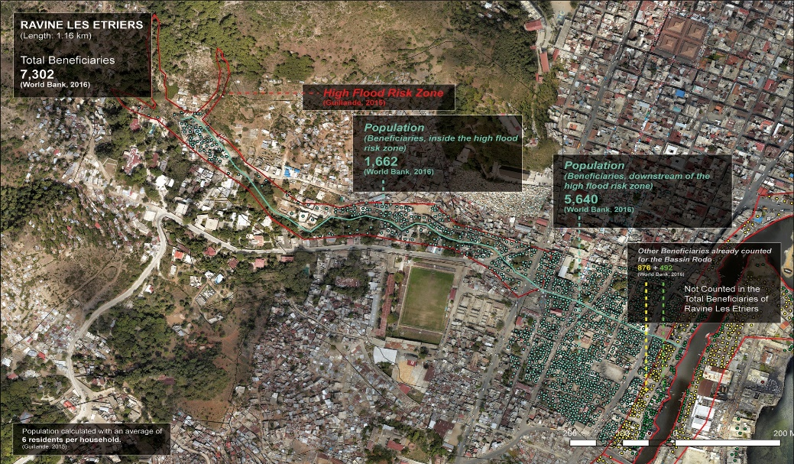
La ravine Zetriye est située à l’entrée de la ville du cap, elle la traverse de l’ouest à l’Est, de Bel air en passant par la rue 0 jusqu'à la rivière Haut-du-Cap. Elle mesure environ 900 m de long dont un tronçon d’environ 300 mètres (de la rue 0-L à la rivière) est couverte, cependant la largeur est variée à cause des constructions désordonnées à proximité des berges. Le lit de la ravine est souvent utilisé par les riverains comme lieu de décharge de déchets de toute sorte, on y trouve aussi l’élevage libre de porcs, de caprins, de poulets etc. La déforestation et les constructions anarchiques provoquent l’érosion de la morne Bel Air et entrainent la sédimentation accélérée du lit de la ravine. Vu que des travaux de curage ne sont pas effectués régulièrement, la partie couverte est pratiquement obstruée et ne sert plus à l’évacuation des eaux et en même temps son niveau devient apparemment beaucoup plus bas que celui de la rivière. Par conséquent, les inondations deviennent de plus en plus fréquentes, la protection des mornes et le curage total de la ravine sont considérés comme des priorités pour les autorités concernées.

Ravine Zetriye au niveau de la rue 0-L Ravine Zetriye au niveau de la 1ère rue Bassico

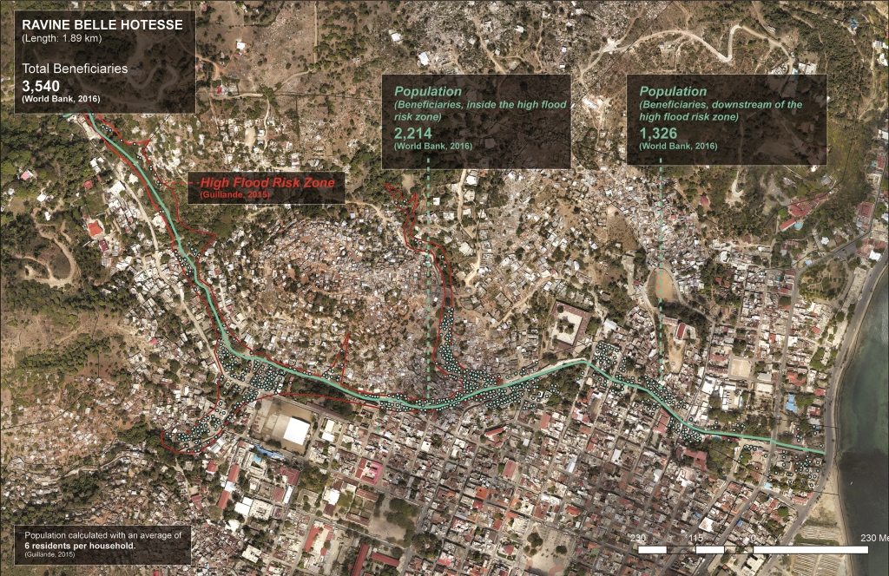
Ravine Belle Hôtesse
La configuration de la ravine Belle Hôtesse est un peu plus complexe que la ravine Zetriye. En effet, cette ravine est composée de quatre principaux affluents : Celicourt, Bois fleuri, Mando, Manman jumeau. Les sédiments et les déchets se trouvent sur tout le parcours de la ravine. Ces sédiments atteignent presque le niveau des ponts et les risques d’inondations sont encore très élevés. Les fondations des maisons servent de berges et la largeur de la ravine varie constamment.
Le plan de curage devra obligatoirement tenir compte des différents affluents qui alimentent cette ravine.

IMPACT DES TRAVAUX SUR LES RAVINES
L’impact des travaux de curage des ravines sera assez important. Les travaux de restauration des bassins versants des deux ravines visent à réduire le ruissellement des eaux pluviales. Les travaux de stabilisation des pentes, de nettoyage des canaux et d’extraction des sédiments dans les deux ravines pourraient affecter certaines structures physiques (maisons, clôtures, baraques, fosses septiques). Par conséquent, l’ensemble des travaux prévu pourrait provoquer la fermeture ou le déplacement temporaire des commerces mobiles, ateliers de métier établis au-dessus des sections couvertes des ravines et la perturbation des activités des magasins tout le long des routes d'accès.
Neuf (9) maisons, un (1) hangar et deux (2) murs de clôture en bloc béton seront impactés par l’exécution du sous-projet. Plusieurs personnes seront donc déplacées et des activités commerciales seront perturbées au niveau de la ravine Zetriye.

III.3- Catégorisation des structures impactées et occupation de l’espace
Les berges des ravines sur lesquelles sont érigées des maisons et autres structures font partie du domaine de l’État. Les structures impactées sont les bâtis qui sont érigés sur les terrains de l’Etat. Les compensations concernent les maisons ou structures qui sont érigés sur le domaine public de l’Etat.

III.4- Impacts socio-économiques
Les visites de terrain et les consultations publiques ainsi que les enquêtes socio-économiques effectuées au cours du mois de mars et d’avril 2018 ont permis de recueillir les informations essentielles pour identifier les impacts du projet sur la vie de la population locale.
Certains riverains perdront totalement ou partiellement leurs maisons qui ont été construites dans le lit de la ravine ou sur les berges non protégées de la ravine. Certaines maisons sont estimées à risque d’être impactées étant donné que leur fondation ou les murs sont partie de la ravine. Les risques d’affouillement des bases et fondations par les eaux après les travaux doivent être pris en compte dans le cadre du suivi des travaux pour voir lesquelles de ces maisons seront impactées ou non.
Certains de ces impacts sont négatifs tandis que d’autres sont positifs. Les impacts négatifs sont ceux qui peuvent porter atteinte au cadre de vie des habitants (perte de maison, perte de structure) et à leurs principales activités.

Pour certains habitants, le projet aura un impact positif puisqu’il s’agit de la construction de mur de soutènement et de la protection des berges des ravines. Le projet apporte une amélioration sur le milieu naturel en général.

Impacts socio-économiques négatifs
- Déplacement de personnes habitant sur les berges des ravines Belle Hôtesse et Zetriye ;
- Déplacement de personnes habitant dans des constructions précaires ;
- Risque d’accidents pour les populations vivant à proximité des chantiers ;
- Pollution sonore par la manœuvre des engins lors des travaux ;
- Risques d’insalubrité des chaussées par le déversement accidentel des déchets s lors du transport des déchets issus du dragage vers les sites de décharge des déchets solides ;
- Réduction considérable de la circulation des véhicules et des personnes aux aires des chantiers.
- Perturbation des activités économiques pratiquées par les riverains de la zone du projet.
D’une manière générale lors des opérations de curage, certains impacts négatifs, en termes de pollution et nuisances ; de perturbation du cadre de vie ; de génération de déchets solides et liquides, d’occupations d’espaces, etc. seront presqu’inévitables. Ils dépendent, dans certains cas, de l’ampleur et de l’envergure des travaux.
En ce qui a trait aux impacts socio-économiques négatifs du projet pour les riverains habitant sur les ravines, les personnes affectées sont identifiées ainsi :

- Professionnels :
- Difficultés d’installation dans un nouveau site.
- Risque de perdre leur clientèle.
- Diminution de revenu.
- Perte de certains matériels et outils de travail.

- Commerçants de rue :
- Déplacement provisoire vers un autre espace.
- Risque de perdre leur clientèle
- Marginalisation au nouvel endroit
- Baisse considérable de revenu.

- Quincailleries et boutiques :
- Perte de la clientèle
- Espace provisoire d’installation.
- Difficulté d’approvisionnement.
- Baisse drastique de revenu.
- Fermeture de l’activité provisoirement.

CADRE JURIDIQUE POUR L’EXPROPRIATION ET LA RÉINSTALLATION INVOLONTAIRE EN HAÏTI

Les lois et règlementations en vigueur pour l’expropriation en Haïti
Selon les lois haïtiennes, le Gouvernement de la République (GOH) est autorisé à procéder à l’expropriation des terres privées, ou encore à l’évacuation et au déplacement involontaire sur les terres du domaine de l’Etat et a définit les conditions requises en conséquence. Ainsi, il existe tout un ensemble de dispositions légales se rapportant à la loi du 3 septembre 1979, mais aussi à celles du 18 septembre 1979, du 1er septembre 1951, du 12 janvier 1934 et du 28 juillet 1927 ainsi que le Décret d’application de la loi du 28 juillet 1927. Il y a aussi la loi sur l’expropriation pour cause d’utilité publique publiée dans le Moniteur le 8 Novembre 1979.

La loi du 3 septembre 1979 sur la Déclaration d’utilité publique et les servitudes indique que « l’expropriation est possible pour cause d’utilité publique et n’est autorisée qu’à des fins d’exécution de travaux d’intérêt général et pour une mission de service public ».

La loi du 18 septembre 1979 accordant à l’État le droit de pénétrer provisoirement sur les propriétés en vue de faciliter l’exécution de certains travaux urgents d’intérêt général.

La Loi du 18 septembre 1979 sur l’expropriation pour cause d’Utilité Publique précise les conditions selon lesquelles l’opération d’expropriation doit être réalisée, notamment l’exécution de ces travaux divers devra obligatoirement être supervisée par le Département des Travaux Publics, Transports et Communications en concertation avec tout organisme et institution intéressés et ne pourra être entreprise, comme pour tout établissement de servitudes d’utilité publique, qu’en vertu de l’arrêté ou du décret du Chef de l’Etat qui, en en confirmant la nécessité, désignera le nom de la commune ou celui du quartier ou la zone où sont situés les terrains, ou les immeubles à exproprier. L’arrêté, suivant le cas, en indiquera la délimitation.

La Loi du 1er Septembre 1951, P645 du Code de Lois Usuelles, sur le droit de l’Etat de prendre possession de biens (contre indemnisation) pour l’exécution de travaux publics.
La loi du 12 Janvier 1934, P622 Code de Lois Usuelles, concède à l’Etat le droit à l’acquisition des terres rurales.

La Loi du 28 juillet 1927 traite des reprises des biens donnés à bail ou indûment occupés par les particuliers.

La loi du 8 novembre 1979 sur l’expropriation pour cause d’utilité publique décrit les causes ainsi que les procédures de sa mise en œuvre. Ainsi elle précise clairement, entre autres, que :
Art. 1. L’expropriation, pour cause d’utilité publique, n’est autorisée qu’à des fins d’exécution des travaux d’intérêt général constitue une cause essentielle, nécessaire et suffisante en matière d’expropriation forcée, la mission de service public affectant l’immeuble déclaré d’utilité publique pour l’exécution des travaux.

Art.3. L’exécution des travaux divers devra obligatoirement être supervisée, par le département des travaux publiques transports et communications avec tout organisme et institution intéressés et en pourra être entreprise, comme pour établissement de service d’utilité publique, qu’en vertu de l’arrêté ou de décret du chef d’état qui, en confirmant la nécessité, désignera le nom de la commune ou celui du quartier ou la zone où sont situés les terrains ou les immeubles à exproprier. L’arrêté, suivant le cas, en indiquera la délimitation.

Art.5. La procédure d’expropriation pour cause d’utilité publique et d’intérêt général s’opère en deux phases, la première, de caractère purement administratif, a lieu par voie amiable. En cas d’échec, de cette conciliation préalable et obligatoire, elle devient contentieuse à la seconde.

Art.7. L’immeuble déclarée d’utilité, objet d’une réquisition d’expropriation amiable ou contentieuse est légalement affranchi de toutes actions ou de sûretés réelle de tout droit litigieux de tous empêchements légaux notamment de tout droit quelconque qu’on prétend exercer sur le dit immeuble, à quelque titre que ce soit. Lesdits droits et actions tant qu’ils existent sont d’emblée transportés sur le montant de l’indemnité à payer par l’Etat expropriant.

Art.8. Dans ce cas, (réf. Art.7.) la consignation du montant sera faite à un Compte Spécial Permanent d’Acquisition d’Immeubles pour l’implantation de travaux déclarés d’utilité publique ouvert à la banque nationale de la république d’Haïti par les diligences de la Secrétairerie d’Etat des Finances et des affaires économiques, et ce au profit de qui justice dira.

En plus de ces dispositions légales, cette loi décrit aussi en ses articles 12, 13 et 14, des procédures relatives au ‘’Service d’acquisition amiable des terrains d’exécution des travaux d’utilité public et d’intérêt général’’.

Les articles 15, 16, 17 et 18 traitent des ‘’Diligences préliminaires de l’administration du bureau de compétence’’, procédures devant être mises en branle après la publication de l’arrêté de déclaration d’utilité publique.

L’article 19, de cette loi, traite du ‘’Transfert des pièces et des informations recueillies’’ et qui implique directement le service du domaine privé de l’État au niveau de la Direction Générale des Impôts. Tandis que la loi, dans son article 20, traite ‘’des diligences du comité d’acquisition des immeubles pour l’exécution des travaux d’utilité publique et des préliminaires de l’audience’’. Les articles 21, 22, 23 et 24 traitent ‘’de l’audition amiable des parties par le comité permanent d’acquisition des immeubles pour l’exécution des travaux déclarés d’utilité publique’’.

Les articles 25, 26 et 27 traitent ‘’du renvoi des parties devant le jury d’expropriation en cas d’échec de la conciliation’’ ; et les articles 28, 29, 30, 31 et 32 traitent de la mise en place du ‘’Jury spécial d’évaluation et de son rôle exécutif’’. Les articles 33 et 34 traitent ‘’de la salle d’audience’’ où siège le doyen du tribunal civil et où seront exposés les schémas d’exécution des travaux à entreprendre. Les articles 35, 36, 37, 38 et 39 traitent ‘’de la compétence du jury’’ dans le cadre du processus d’expropriation et le ‘’rôle du commissaire du gouvernement’’ est clairement défini dans les articles 40, 41, 42 et 43, tandis que les articles 44, 45, 46, 47 et 48 traitent ‘’de la visite des lieux en matière d’expropriation d’utilité publique’’. Le ‘’mode de fixation de l’indemnité’’ est traité aux articles 49 et 50.
Les articles 51, 52, 53, 54, 55, 56 et 57 traitent ‘’des ordonnances émises par le jury d’expropriation’’, procédure légale impliquant notamment le doyen du tribunal, le commissaire du gouvernement et le greffier. L’ ‘’Audience des affaires spéciales en expropriation pour cause d’utilité publique’’ est traité aux articles 58, 59 et 60 et la ‘’disposition d’abrogation’’ est traité à l’article 61.

Décret d’application de la Loi du 28 juillet 1927
Le Décret d’application de la Loi du 28 juillet 1927 autorisant le Ministère de l'Économie et des Finances à procéder au relevé systématique de toutes les terres cultivables disponibles du domaine privé de l'État, et à faire dresser le cadastre, afin de les lotir et de les distribuer aux familles paysannes nécessiteuses qui en produiront la demande. Cette distribution sera assortie de l'obligation pour ces familles de mettre personnellement en culture, dans l'année même, au moins 2/3 des terres dont elles sont bénéficiaires. Les bénéficiaires sont considérés comme des usufruitiers de l'État pour une période de neuf ans renouvelable. L'État leur apportera, par l'entremise des institutions et organismes spécialisés, l'encadrement technique et le soutien financier nécessaires à la mise en valeur de ces terres.

Par ailleurs la seule loi régissant la matière en Haïti est celle du 18 Septembre 1979, abrogeant celle du 22 Août 1951, qui n’a jamais été amendée ni abrogée entre temps. En ses Articles 1 et 3, ladite loi précise ce qui suit :
“Article1: L’expropriation pour cause d’utilité n’est autorisée qu’à des fins d’exécution des travaux d’intérêt général et constitue une cause essentielle, nécessaire et suffisante en matière d’expropriation forcée, la mission de service public affectant l’immeuble déclaré d’Utilité Publique pour l’exécution desdits travaux.”

“Article3: L’exécution de ces travaux divers devra obligatoirement être supervisée par le Département des Travaux Publics, Transports et Communications (DTPTC) en concertation avec tout organisme et institution intéressés et ne pourra être entreprise, comme pour tout établissement de Servitudes d’Utilité Publique, qu’en vertu de l’Arrêté ou du Décret du Chef de l’État qui, en confirmant la nécessité, désignera le nom de la Commune ou celui du quartier ou la zone où sont situés les terrains, ou les immeubles à exproprier. L’Arrêté, suivant le cas, en indiquera la délimitation”.

Nonobstant les dispositions des Articles 12 et 13 de la Loi du 18 Septembre 1979, et concernant la formation du Comité d’Évaluation, les expropriations au cours des vingt (20) dernières années ont été exclusivement conduites conjointement par :
  - Le Comité d’Evaluation (CE) du MTPTC ;
  - La Direction Générale des Impôts (DGI) ;
  - Le Ministère de l’Économie et des Finances.
La législation haïtienne traite donc le déplacement et la réinstallation involontaire dans le cadre de l’expropriation. La CE est chargée de procéder à l’indemnisation des biens meubles et immeubles en cas d’expropriation dans le cadre d’un projet public. La CE est basée au Ministère des Travaux Publics, Transports, et Communications et Énergie (MTPTC). La CE travaille en étroite collaboration avec la Direction Générale des Impôts (DGI) et le Ministère de l’Économie et des Finances (MEF).

La CE est opérationnelle depuis1994 et est bien rôdée dans les mécanismes d’indemnisation en cas d’expropriation. Par contre, la CE n’intervient généralement pas dans des cas de dommages aux biens immeubles, terrains, terres de cultures ou autres qui peuvent survenir en dehors d’expropriation pour cause d’utilité publique. Dans ces cas, lorsque des dommages sont causés lors des travaux de construction par exemple, la commission n’est pas impliquée. Cette structure a évolué en un Comité Permanent d’Acquisition à l’Amiable (CPA).

Avant toute expropriation ou réinstallation de population, une Déclaration d’Utilité Publique (DUP) est requise. Cette déclaration se fait avec la participation du Comité Permanent d’Acquisition à l’Amiable (CPA).

Il est à noter que depuis quelques années, la CE ne fonctionne plus, à la place, le Comité Permanent d’Acquisition à l’Amiable (CPA), siégeant au Ministère de l’Économie et des Finances, s’occupe de l’identification et du paiement des expropriations pour l’État haïtien.
La loi haïtienne ne couvre pas les compensations des PAPs demandées par la politique de la Banque mondiale. Comme pour les projets précédents ces compensations doivent être financées par les fonds du projet.

Pratiques courantes d’expropriation
Lorsqu’il est question d’expropriation en Haïti, la procédure est restée invariable au cours des dernières années.
L’étape initiale est la Déclaration d’Utilité Publique (DUP) concernant un certain périmètre, identifié, localisé (département géographique, arrondissement, commune, section communale), et délimité avec précision au moyen de coordonnées géodésiques et cartographiques. Dans les jours qui suivent la DUP, le MTPTC instruit le Comité Permanent d’Acquisition à l’Amiable (CPA) de prendre toutes les dispositions en vue de matérialiser les droits de l’État dans les limites du périmètre tracé.
Le personnel de la CPA se rend d’office sur les lieux pour une visite de reconnaissance.
Les contacts sont ensuite établis sur le terrain avec les personnes dont les propriétés sont concernées. Jusqu'à maintenant, il n’y a jamais eu de mécanisme particulier de consultation, ce qui n’exclut pas que l’équipe de travail rencontre les autorités locales ou les élus locaux pour s’assurer de leur soutien dans la campagne de sensibilisation. En l’absence de toute réglementation formelle en la matière, la pratique courante consiste à rencontrer sur place toutes les personnes dont les biens sont affectés par le projet, et à les inviter à faire valoir leurs droits à la compensation.
Les trois principales tâches réalisées lors de cette étape sont les suivantes :
  - La détermination du nombre et des superficies des parcelles individuelles ;
  - L’examen des titres de propriété ;
  - L’évaluation financière des biens meubles et immeubles.
La détermination du nombre et des superficies des parcelles individuelles.
L’objet de cette opération est de déterminer les superficies et, accessoirement, l’utilisation des parcelles affectées. Il est nécessaire que soient présents sur les lieux les propriétaires ou occupants des terrains et bâtisses concernés. Il est préférable, quoi que non contraignant, que cette opération se termine par un procès-verbal signé par les responsables de l’État (représentant de la CE et de la DGI) et contresigné par la ou les personne(s) concernée(s).
L’examen des titres de propriété :
Profitant de leur présence sur les lieux, lors des opérations d’arpentage, l’équipe chargée de l’expropriation, ou bien collecte les titres de propriété, ou bien requiert que lesdits titres soient soumis avant le règlement des compensations correspondantes. L’examen des titres de propriété est de la responsabilité du Comité Permanent d’Acquisition à l’Amiable (CPA) qui coordonne cette activité avec la DGI.
L’expertise des titres permet d’identifier :
- Les propriétaires légaux en possession de titres valides ;
- Les fonds et bâtisses appartenant au domaine privé ou au domaine public de l’État, occupés ou non, de manière illégale ou non ;
- Les fonds et bâtisses dont la propriété est contestée ou qui sont objets de litiges ;
- Les terres en friche dont les propriétaires ou héritiers sont absents ou inconnus.
L’évaluation financière des biens meubles et immeubles
Le (CPA) utilise un cadre de prix intégrés s’appliquant aux fonds et bâtisses, en fonction de leur localisation (zone urbaine ou non), de leur utilisation (agricole ou non) et de leur nature (maison en murs de blocs avec toiture en béton ou non). Le barème financier est actualisé périodiquement. Cette évaluation se fait au cas par cas.
Politique de la Banque mondiale en matière de réinstallation involontaire
La Politique Opérationnelle 4.12 (OP 4.12) portant sur la « Réinstallation Involontaire » s’applique si un projet financé par la BM est susceptible d’entraîner une réinstallation involontaire de populations, des impacts sur leurs moyens d’existence, l’acquisition de terres ou des restrictions d’accès à des ressources naturelles constituant la source principale de subsistance de ces populations locales.
Selon l’OP 4.12, une acquisition (involontaire) de terre est un élément du processus par lequel l’État peut déclarer une terre d’utilité publique que le propriétaire ou occupant doit nécessairement quitter contre une indemnisation. En règle générale, la politique de réinstallation involontaire est déclenchée parce que l’activité envisagée nécessite une acquisition par l’État à travers une déclaration d’utilité publique de terres occupées ou exploitées par des personnes pour divers besoins ou activités. L’acquisition d’espace par l’État est planifiée dans le cadre du projet de Développement Municipal et de Résilience Urbaine (MDUR) incluant le traitement des ravines Belle Hôtesse et Zetriye. Dans ce cas, l’OP 4.12 se veut l’outil opérationnel à mettre en œuvre pour assurer que les indemnisations et les compensations offertes aux PAPs se fassent en respect des principes établis par la BM.
Les objectifs de compensation. Il s’agit en fait de garantir que les personnes affectées conservent un niveau de vie comparable avant et après la réinstallation involontaire. La définition des critères d’éligibilité doit permettre de s’assurer que les individus, n’ayant pas de droit foncier formel sur une structure affectée (fonds, ou bâti) au moment où commence le recensement, mais ayant des titres qui sont moyennant reconnus par la législation en vigueur, puissent l’être dans le cadre d’un processus identifié dans le plan de réinstallation reçoivent une compensation.
Les critères d’éligibilité s’appliquent aussi aux personnes n’ayant pas de droit formel, ni titres susceptibles d’être reconnus sur les terres qu’elles occupent. Celles-là doivent aussi recevoir une assistance devant permettre de rétablir ou d’améliorer leurs conditions de vie si elles sont susceptibles d’être affectées. Tout ceci doit être pris en compte dans un processus de préparation qui consiste à faire un recensement pour identifier les personnes susceptibles d’être affectées par le projet. Celui-ci permet alors de déterminer les personnes éligibles.
Les personnes susceptibles d’être déplacées ou de subir le poids des déplacés prennent alors part à un processus de consultation sur les diverses options de réinstallation et se voient offrir des possibilités de participation à la planification, la mise en œuvre et le suivi de la réinstallation, ou, dans notre cas, du rétablissement des conditions socioéconomiques, et ceci doit nécessairement être consigné dans le cadre d’un plan de réinstallation. Celui-ci devait être préparé et mettre à disposition du public dans un lieu accessible d’une manière et dans une langue compréhensible avant la mise en œuvre du projet afin que toutes les mesures arrêtées dans le cadre de la compensation soient connues par tout le public. Ces mesures doivent garantir que :
- Les personnes affectées soient soumises à des options et informées des alternatives réalisables au plan technique et économique ;
- Les personnes déplacées soient rapidement pourvues d’une compensation effective ;
- Ces personnes sont pourvues d’une compensation au coût intégral de remplacement suffisant pour couvrir les coûts de transactions qu’elles auront à consentir dans le processus de rétablissement de ses conditions matériels d’existence ;
- Les personnes affectées sont récipiendaires d’une aide pour le déplacement, pour une période transitoire d’une durée fondée sur une estimation raisonnable du temps nécessaire au rétablissement de leurs conditions de vie social et économique ;
- Les personnes affectées soient compensées d’un mode de paiement facilement vérifiable d’un point de vue administratif ;
- Les stratégies de réinstallation sur des terres devront être privilégiés en ce qui concerne des populations déplacées, dont les moyens d’existence sont tirés de la terre ;
- Le groupe des personnes vulnérables, vivant en deçà du seuil de pauvreté et qui sont susceptibles de ne pas être protégés par la législation nationale, soient soumis à un accompagnement spécial ;
La mise en œuvre des activités de réinstallation, vise à rétablir ou même améliorer les conditions initiales d’existence des personnes affectées. Celle-ci est connexe à l’exécution du projet ; en ce sens, elle doit s’assurer que le déplacement, la restriction d’accès n’interviennent pas avant que les mesures de réinstallation soient en place. En ce sens elle doit s’assurer que :
- L’exécution des termes d’un arrêté ne peut se faire qu’après le versement des indemnités aux personnes affectées ;
- Les mécanismes appropriées et accessibles des doléances sont mis en place.

IV.1- Synthèse de comparaison entre la législation haïtienne et l’OP 4.12 de la Banque mondiale

Le tableau ci-dessous présente les éléments de comparaison entre le cadre juridique haïtien et la politique opérationnelle OP 4.12 de la Banque Mondiale.

Tableau 1 : Comparaison de la législation et des pratiques courantes du Gouvernement d'Haïti et l'OP 4.12 de la BM
Thème | Cadre juridique haïtien et pratiques courantes | OP 4.12 de la Banque mondiale | Conclusions
Plan d'Action de Réinstallation (PAR) | — | Demande la préparation d'un PAR incluant un calendrier et un budget détaillés de mise en œuvre | La législation haïtienne ne mentionne pas le PAR.  En conclusion, l'OP 4.12 sera appliquée
Recensement et étude socio-économique. | Les personnes affectées sont recensées. | Demande un recensement des personnes et des biens affectés et une étude socio-économique sur les PAP. | La législation haïtienne prévoit le recensement des personnes affectées ainsi que les biens mais elle n'inclus pas l'étude socio-économique.  En conclusion, un recensement et une étude socio-économique seront réalisés et seront inclus dans les PAR.
Date limite d'éligibilité. | Date de l'ouverture de l'enquête publique. | OP 4.12 par. 14 Annexe A par. 5 a) i): Le recensement permet d'identifier les personnes éligibles à l’assistance pour décourager l'arrivée massive de personnes non éligibles. Mise au point d'une procédure acceptable pour déterminer les critères d'éligibilité des personnes déplacées en impliquant les différents acteurs. Exclure du droit à la compensation et à l'aide des populations qui s'installent dans la zone après la décision de réaliser le projet et l'élaboration du recensement des populations éligibles à la réinstallation et autres compensations. | L'OP 4.12 et la législation haïtienne se rejoignent en ce qui concerne les personnes qui peuvent être déplacées. Il faut simplement préciser que le droit haïtien est plus restrictif dans la mesure où il met l'accent en particulier sur les détenteurs de droits formels, alors que l'OP 4.12 n'en fait pas état.  En conclusion, l’OP 4.12 sera appliquée. Les occupants de la zone délimitée pour la réinstallation doivent être officiellement informés par voie d'annonce publique à l'égard de la date de cessation d’éligibilité (ou date butoir) et du périmètre désigné de réinstallation.
Compensation des terrains privés. | Compenser avec une parcelle équivalente ou en argent. | De préférence remplacer les terres prises et régulariser l'occupation. Sinon, paiement des terres prises selon les prix du marché. | En accord sur le principe mais compensation en nature pratiquement inexistante des pratiques haïtiennes.  L’option à utiliser consistera à payer les terrains selon le coût de remplacement. Un suivi sera aussi fait pour s’assurer que la PAP retrouve une situation au moins équivalente à celle avant le déplacement.
Compensation structures et infrastructures | Indemniser selon la valeur locale et à partir de barèmes de compensation révisés annuellement. | Remplacer ou payer la valeur de remplacement du bien affecté. | En accord sur le principe mais compensation en nature pratiquement inexistante des pratiques haïtiennes.  Dans la pratique, la valeur de remplacement sera versée aux PAP. Un suivi sera aussi fait pour s’assurer que la PAP retrouve une situation au moins équivalente à celle avant déplacement.
Occupants irréguliers. | Le droit d'expropriation ne prévoit pas d'indemnisation ou d'aide quelconque en cas de retrait des terres du domaine public de l'État. | OP 4.12 par. 16 : Les personnes relevant du paragraphe 15 c) reçoivent une aide à la réinstallation en lieu et place de la compensation pour les terres qu'elles occupent, et toute autre aide aux fins d'atteindre les objectifs énoncés dans la présente politique, à la condition qu'elles aient occupé les terres dans la zone du projet avant une date limite fixée.  OP 4.12 par. 6 b) et c) : Si une relocalisation physique est nécessaire, les personnes déplacées doivent bénéficier d'une aide telle que des indemnités de déplacement durant la réinstallation. | Une divergence existe. Aucune aide ou indemnisation n'est prévue en cas de retrait des terres du domaine. En revanche, les procédures de l'OP 4.12 prévoient une indemnisation ou l'octroi d'une aide.  En pratique, les aides prévues par l’OP 4.12 seront versées aux PAP.
Personnes vulnérables. | Le droit haïtien ne prévoit pas d'indemnisation ou d'aide quelconque pour les personnes vulnérables. | OP 4.12 par 8: on prêtera une attention particulière aux besoins des groupes vulnérables au sein des populations déplacées, notamment les personnes vivant aulà du seuil de pauvreté, les travailleurs sans terre, les femmes et les enfants, les minorités ethniques et toutes les autres personnes déplacées risquant de ne pas être protégées par la législation nationale relative à la compensation foncière. | Une divergence existe. Le droit haïtienne ne prévoit d'indemnisation pour les personnes vulnérables.  En conclusion, l'OP 4.12 par 8 sera appliquée.
Évaluation terres | Remplacer sur la base des barèmes selon la zone | Remplacer sur la base des prix du marché. | Une divergence existe, mais il y a un accord sur la pratique générale.  Les compensations doivent être calculées pour permettre le remplacement sur la base des prix du marché. De plus, la valeur de remplacement comprend aussi les coûts de préparation de la terre afin qu’elle puisse être mise en culture. La sécurisation foncière de la nouvelle terre doit être au moins équivalente à celle qui prévalait auparavant.
Évaluation structures | Remplacer sur la base de barèmes selon matériaux de construction | Remplacer ou payer la valeur de remplacement du bien affecté. | Une divergence existe, mais il y a un accord sur la pratique générale.  Les compensations doivent être calculées pour permettre le remplacement sur la base des prix du marché.
Consultations/  Participation | Enquête en matière d'expropriation pour cause d'utilité publique | Les populations déplacées devront être consultées de manière constructive et avoir la possibilité de participer à tout le processus de réinstallation conformément au par. 2 b) de OP 4.12; par. 13 a) Annexe A; par. 15 d); Annexe A par.16 a). | La législation et pratique courante haïtienne prévoit une enquête en matière d'expropriation pour cause d'utilité publique. Mais les intéressés peuvent en ignorer l'existence et conséquemment être exclus du processus de participation.  Le processus participatif voulu par la Banque mondiale nécessite la saisine directe des intéressés dès le début et ils participeront à toutes les étapes de la procédure. Le CPR final inclura les résultats de ces consultations.  Dans la pratique, le processus participatif de la Banque Mondiale sera appliqué.
Litiges et plaintes | Aucune procédure de gestion de plaintes de formalisée. | Résolution des conflits sociaux au niveau local recommandée. Recours à la voie juridictionnelle en cas de désaccord. La documentation de plaintes par l’Agence Exécution et la documentation de leurs résolutions sont essentielles. | Différence d’approches entre la pratique haïtienne et les mécanismes de résolution de conflit de l’OP 4.12.  Un mécanisme de gestion de plaintes, suivant l’OP 4.12, sera mis en œuvre.  .
Type de paiement | Normalement en argent et si nécessaire en nature | Population dont les moyens d'existence sont tirés de la terre : préférence en nature avec option non foncière; paiement en espèce pouvant être combiné avec des perspective d'emplois ou de travail. | Concordance partielle car compensation en nature pratiquement inexistante des pratiques haïtiennes.  La compensation en argent sera pratiquée avec perspective d’emplois et de formations dans les activités financés par le MDUR.  Le choix sera offert aux PAP voulant une compensation en nature: terre pour terre par exemple. Les indemnités doivent être versées avant tout déplacement.
Réhabilitation économique | Non mentionné | Nécessaire. | Différence importante.  Les PAP recevront une indemnisation permettant de rétablir leur situation économique y compris les pertes financières subies avant la reprise des activités économiques.
Exécution du PAR | Non mentionné | Nécessaire | Différence importante.  La mise en œuvre du PAR, incluant l'indemnisation des PAP et relocalisation assistée, doit être réalisée avant démarrage des travaux

ANALYSE SOCIO-ECONOMIQUE
La cellule environnementale et sociale de l’UCE a réalisé une enquête socio-économique auprès des ménages qui sont potentiellement affectés par le projet sur les deux (2) ravines Belle Hôtesse et Zetriye en compagnie d’un Ingénieur de l’UCE. La Mairie du Cap-Haïtien a délégué un agent environnemental pour accompagner l’UCE. Le Coordonnateur de la Composante 2 a aussi participé aux activités d’enquête.

Aucune difficulté n’a été enregistrée au cours du travail d’enquête car les consultations individuelles ainsi que le contact avec des notables de certaines zones d’intervention ont permis d’expliquer clairement le projet aux riverains curieux et un peu inquiets par rapport aux récentes interventions marquant des maisons « à démolir avant le 31 janvier » dans la ville du Cap-Haïtien ; notamment sur des maisons se trouvant sur les ravines.

Trois (3) séries d’enquête ont eu lieu pour faire le recensement et l’inventaire des biens, des structures physiques et des activités socio-économiques qui seront affectés par l’exécution de la composante 1 du projet. L’enquête a eu lieu au cours des semaines du 19 au 24 mars 2018 et du 4 au 7 avril 2018 et le 5 juin 2018.

Les personnes rencontrées, qu’elles soient propriétaires, locataires, représentants de propriétaires, ont répondu au questionnaire d’enquête utilisé en la circonstance. D’autres séances complémentaires pourront être organisées pour les besoins de complément des données et d’enregistrement de toutes les personnes qui pourraient être affectées par les travaux.

Une consultation publique a été tenue pour les riverains de la ravine Belle Hôtesse, le 21 mars 2018 au bureau du CASEC de la section communale de la Bande du Nord qui est la juridiction administrative des deux ravines. Puis, une séance de consultation publique a été organisée pour les riverains vivant au niveau de la ravine Zetriye en date du 6 avril 2018. Enfin, le 5 juin 2018, une autre consultation publique PAPs a eu lieu, au bureau du CASEC de la Bande du Nord, avec toutes les potentielles PAP, identifiées dans le recensement inventaire.

39
Tableau 2 : Recensement-inventaire des PAP
# | NOM | PRENOM | SEXE | AGE | IDENTIFICATION | SATUT D'OCCUPATION | NBRE DE MEMBRES DE LA FAMILLE | ACTIVITE | TELEPHONE | DATE ENQUETE | NBRE D'ANNEES D'ACTIVITES | RAVINE | OBSERVATIONS | MESURES D'ATTENUATION NON MONÉTAIRE
1 | THELUSMA | ESTERLIN | M | 84 | 004-377-553-5 | PROPRIETAIRE | 3 | PERSONNE MALADE |  |  |  | BH | MAISON A USAGE RESIDENTIEL  AFFECTATION PARTIELLE  MME THELUSMA vend des vivres alimentaires au-devant de sa maison
2 | PIERRE | MARIE JEANNETTE | F | 73 | 03-02-99-1945-12-00001 | USUFRUITIER | 2 | COMMERCE: produits alimentaires/nettoyage | 3848-2178 | 20 MARS | 7 | BH | PERTURBATION TEMPORAIRE DE L'ACTIVITE COMMERCIALE PENDANT LES TRAVAUX.
3 | RAYMOND | LINA | F | 37 | 03-05-99-1980-06-00041 | MARCHANDE DE RUE | 2 | FRITURE |  | 20 MARS | 3 | BH | PERTURBATION TEMPORAIRE DE L'ACTIVITE COMMERCIALE PENDANT LES TRAVAUX.
4 | TELUSMA | EMMANUEL | M | 43 | 03-01-99-1974-12-00145 | ATELIER DANS LA RUE | 8 | EBENISTERIE | 3408-9694 | 20 MARS | 20 | BH | DEPLACEMENT TEMPORAIRE DE L'ACTIVITE COMMERCIALE
5 | JUSTEMA | DODLINE | F | 36 |  | MARCHANDE DE RUE | 1 | FRITURE | 4729-5530 | 20 MARS |  | BH | PERTURBATION TEMPORAIRE DE L'ACTIVITE COMMERCIALE PENDANT LES TRAVAUX.
6 | MICHEL | ANNA | F | 53 | 03-01-99-1964-06-00019 | USUFRUITIER | 7 | COMMERCE: produits alimentaires/nettoyage | 3747-2020  3214-3131 | 20 MARS | 6 | BH | PERTURBATION TEMPORAIRE DE L'ACTIVITE COMMERCIALE PENDANT LES TRAVAUX.
7 | COMPERE | FRANCOISE | F | 74 | 03-10-99-1944-02-00008 | PROPRIETAIRE | 3 | COMMERCE: vivres alimentaires |  | 20 MARS |  | BH | PERTURBATION TEMPORAIRE DE L'ACTIVITE COMMERCIALE PENDANT LES TRAVAUX.
8 | SAINTIL | RAOUL | M |  |  | PROPRIETAIRE | 3 | COMMERCE: eau traitée | 3716-2241 | 20 MARS |  | BH | PERTURBATION TEMPORAIRE DE L'ACTIVITE COMMERCIALE PENDANT LES TRAVAUX. | FACILITER L'APPROVISIONNEMENT PENDANT LES TRAVAUX / COMPENSATION ECONOMIQUE N’EST PAS NÉCESSAIRE
9 | ULYSSE | COLBERT (MME) | F |  |  |  | 10 | COMMERCE: charbon en gros | 3810-5768 | 21 MARS |  | BH | DEPLACEMENT TEMPORAIRE DU STOCK PENDANT LES TRAVAUX
10 | TOUSSAINT | NAZELIA | F |  |  | OCCUPANTE D'ESPACE DE L'ETAT | 3 | COMMERCE: provisions alimentaires | 4423-3422 | 21 MARS | 15 | BH | MAISON A USAGE RESIDENTIEL ET COMMERCIAL  DEPLACEMENT DEFINITIF DE L'ACTIVITE COMMERCIALE
11 | EUSTACHE | PHILOMIS D. | F | 53 |  | PROPRIETAIRE | 4 | MATERIAUX DE CONSTRUCTION & BOISSONS GAZEUSES | 3767-9747  3259-5518 | 05 MARS | 6 | BH | PERTURBATION TEMPORAIRE DE L'ACTIVITE COMMERCIALE PENDANT LES TRAVAUX.
12 | X-TRA EAU TRAITÉE |  |  |  |  | USINE D'EAU TRAITÉE APPARTENANT A M. YVES LEROY |  | USINE |  | 05 AVRIL |  | BH | PERTURBATION TEMPORAIRE DE L'ACTIVITE COMMERCIALE PENDANT LES TRAVAUX. | FACILITER L'APPROVISIONNEMENT ET LA LIVRAISON PENDANT LES TRAVAUX / COMPENSATION ECONOMIQUE N’EST PAS NÉCESSAIRE
13 | SOUFFRANT | YVRONIA | F |  |  | MARCHANDE DE RUE | 8 | FRITURE | 4783-3568 | 21 MARS |  | ZE | PERTURBATION TEMPORAIRE DE L'ACTIVITE COMMERCIALE PENDANT LES TRAVAUX.
14 | GUERINE | REMY | M |  |  | ATELIER DANS LA RUE |  | FERRONNERIE | 4489-3044 | 21 MARS |  | ZE | DEPLACEMENT DEFINITIF DE L'ACTIVITE COMMERCIALE / SITE DE REINSTALLATION DISPONIBLE.
15 | JOSEPH | ANGE CHRISTIA | F | 23 |  | MARCHANDE DE RUE | 5 | FRITURE | 3843-9598 | 22 MARS |  | ZE | PERTURBATION TEMPORAIRE DE L'ACTIVITE COMMERCIALE PENDANT LES TRAVAUX.
16 | ETIENNE | NADEGE | F |  |  |  | 6 | COMMERCE: produits alimentaires/nettoyage | 4621-2203 | 22 MARS |  | ZE | PERTURBATION TEMPORAIRE DE L'ACTIVITE COMMERCIALE PENDANT LES TRAVAUX.
17 | ETIENNE | MERCILIE | F | 38 |  |  | 9 | COMMERCE: produits de nettoyage | 4621-2203 | 22 MARS |  | ZE | PERTURBATION TEMPORAIRE DE L'ACTIVITE COMMERCIALE PENDANT LES TRAVAUX.
18 | DAT | JOSANIE | F |  |  |  | 4 | COMMERCE | 3123-0305 | 22 MARS |  | ZE | PERTURBATION TEMPORAIRE DE L'ACTIVITE COMMERCIALE PENDANT LES TRAVAUX.
19 | JEAN | ELIZIA | F | 55 |  |  | 7 | COMMERCE: produits divers |  | 22 MARS |  | ZE | PERTURBATION TEMPORAIRE DE L'ACTIVITE COMMERCIALE PENDANT LES TRAVAUX.
20 | TERESMAR | DIEUNETTE | F | 41 | 03-11-99-1976-11-00019 | MARCHANDE DE RUE | 7 | COMMERCE: charbon et épices |  | 22 MARS |  | ZE | PERTURBATION TEMPORAIRE DE L'ACTIVITE COMMERCIALE PENDANT LES TRAVAUX.
21 | FLEURISTIN | SYLVANA | F | 29 | 05-15-99-1989-01-00003 | MARCHANDE DE RUE | 9 | COMMERCE: charbon |  | 22 MARS |  | ZE | PERTURBATION TEMPORAIRE DE L'ACTIVITE COMMERCIALE PENDANT LES TRAVAUX.
22 | LEBRUN | EVENA | F |  |  | MARCHANDE DE RUE | 9 | COMMERCE: produits alimentaires / legumes | 4600-4128 | 22 MARS | 2 | ZE | PERTURBATION TEMPORAIRE DE L'ACTIVITE COMMERCIALE PENDANT LES TRAVAUX.
23 | MARCELUS | IDERIC | M | 32 | 03-15-99-1986-02-00005 | AFFERMAGE DE BARAQUE SUR LA RAVINE | 4 | COUTURE | 3604-0024 | 22 MARS | 2 | ZE | DEPLACEMENT TEMPORAIRE DE L'ACTIVITE COMMERCIALE
24 | DOLCE | ROSE MANIE | F | 37 | 03-19-99-1983-10-00086 | MARCHANDE DE RUE | 6 | COMMERCE: produits de nettoyage | 3451-5986 | 22 MARS | 3 | ZE | PERTURBATION TEMPORAIRE DE L'ACTIVITE COMMERCIALE PENDANT LES TRAVAUX.
25 | SALOMON | MARIE ROSE | F | 47 |  | MARCHANDE DE RUE | 8 | COMMERCE: charbon en détail | 4458-0104 | 22 MARS |  | ZE | PERTURBATION TEMPORAIRE DE L'ACTIVITE COMMERCIALE PENDANT LES TRAVAUX.
26 | DESTIN | SHERLYNE | F | 25 | 05-02-99-1992-10-00039 | MARCHANDE DE RUE | 1 | COMMERCE |  | 22 MARS |  | ZE | PERTURBATION TEMPORAIRE DE L'ACTIVITE COMMERCIALE PENDANT LES TRAVAUX.
27 | JEAN JACQUES | ANNEAU | M | 47 | 03-01-99-1971-07-00081 | AFFERMAGE DE BARAQUE SUR LA RAVINE | 7 | EBENISTERIE | 4458-0104 | 22 MARS |  | ZE | DEPLACEMENT TEMPORAIRE DE L'ACTIVITE COMMERCIALE
28 | CONZE | ROSELENE | F |  |  | PROPRIETAIRE |  |  |  | 05 AVRIL |  | ZE | MAISON EN LOCATION A USAGE COMMERCIAL  AFFECTATION COMPLETE  VIT AUX USA
29 | LOUIS | PERCHINE | M |  |  | LOCATAIRE |  | COMMERCE: boissons gazeuses et eau, en gros et détail | 3752-7940 | 05 AVRIL | 2 | ZE | DEPLACEMENT DEFINITIF DE L'ACTIVITE COMMERCIALE  loyer 50000HTG/an
30 | ZAMOR | JOSIE | F |  |  | EMPLOYEE DE LOUIS PERCHINE |  | VENDEUSE |  | 05 AVRIL | 2 | ZE |  | COMPENSATION POUR SIX(6) MOIS DE SALAIRE
31 | BLAISE | CHARLY | M | 29 | 03-01-99-1988-12-00177 | OCCUPANT D'ESPACE PUBLIC | 6 | FERRONNERIE | 3810-6653 | 05 AVRIL | 12 | ZE | DEPLACEMENT TEMPORAIRE DE L'ACTIVITE COMMERCIALE
32 | DORVILIEN | JULIEN | M | 35 | 03-16-99-1983-09-00006 | OCCUPANT D'ESPACE PUBLIC | 5 | EBENISTERIE | 3772-1222 | 05 AVRIL |  | ZE | DEPLACEMENT TEMPORAIRE DE L'ACTIVITE COMMERCIALE
33 | VERNELUS | CLAUDENA | F | 36 | 03-16-99-1979-06-00100 | LOCATAIRE | 6 | COMMERCANTE vendant au marché | 3115-2040 | 05 AVRIL |  | ZE | locataire de Mme Larose Jean  en fin de contrat de location
34 | JEAN | MISLENE | F |  |  | LOCATAIRE | 2 | COMMERCANTE vendant au marché |  | 05 AVRIL |  | ZE | locataire de Mme Larose Jean  en fin de contrat de location
35 | JEAN | LAROSE | F | 33 | 03-04-99-1984-11-00117 | PROPRIETAIRE DE MAISON SUR ESPACE PUBLIC | 9 | COMMERCANTE vendant au marché | 3893-7868 | 04 JUIN |  | ZE | MAISON EN LOCATION A USAGE RESIDENTIEL  AFFECCTATION COMPLETE
36 | CALEB | JACKSON | M |  |  | PROPRIETAIRE DE MAISON SUR ESPACE PUBLIC | 6 | PLOMBIER SOUS CONTRAT | 3619-8446 | 05 AVRIL |  | ZE | MAISON A USAGE RESIDENTIEL  AFFECTATION COMPLETE  Peter Volny, répondant
37 | CALIXTE | EVENS | M |  |  | PROPRIETAIRE DE MAISON SUR ESPACE PUBLIC | 3 | OFFICIER MINISTERIEL DU MJ | 3636-0283 | 05 AVRIL |  | ZE | BATIMENT A USAGE COMMERCIAL ET RESIDENTIEL  AFFECTATION PARTIELLE
38 | ANDRE | LUC | M |  |  | CLOTURE DANS LA RAVINE | 1 |  |  |  |  |  | AFFECTATION COMPLETE
39 | ALTIDOR | LUNISE | F |  | 03-01-92-07-032691 | LOCATAIRE | 5 | COMMERCANTE vendant au marché |  | 05 AVRIL |  | ZE | locataire de MERLANDE PIERRE en fin de contrat de location
40 | PIERRE | JACOB | M |  | 03-18-80-12-005422 | PROPRIETAIRE DE MAISON SUR ESPACE PUBLIC | 2 | MAÇON | 4698-0101 | 05 AVRIL |  | ZE | MAISON A USAGE RESIDENTIEL  AFFECTATION COMPLETE
41 | ANGOMA | TAZIE | F | 54 | 03-18-99-1964-03-00057 | PROPRIETAIRE DE MAISON SUR ESPACE PUBLIC | 3 | COMMERCANTE vendant au marché | 3860-1883 | 05 AVRIL |  | ZE | MAISON EN LOCATION A USAGE RESIDENTIEL  AFFECTATION PARTIELLE
42 | PIERRE | MERLANDE | F | 42 | 03-01-99-1975-09-00031 | PROPRIETAIRE DE MAISON SUR ESPACE PUBLIC | 3 | MALADE - MOBILITE REDUITE | 4488-4193 | 24 JUILLET |  | ZE | MAISON EN LOCATION A USAGE RESIDENTIEL  AFFECTATION COMPLETE  VULNERABLE: BORGNE ET PARALYSEECOTE DROIT
43 | BORGELA | DJERY | M | 29 | 03-04-99-1989-04-00053 | ATELIER DANS LA RAVINE |  | FERRONNERIE |  | 24 JUILLET |  | ZE | DEPLACEMENT DEFINITIF DE L'ACTIVITE COMMERCIALE
44 | JOSEPH | ROLAND | M |  |  | CLOTURE DANS LA RAVINE |  |  |  |  |  | ZE | AFFECTATION COMPLETE
45 | SEMERANT | SONISE | F | 25 | 03-01-99-1993-01-00013 | LOCATAIRE | 3 | COMMERCE DE PRODUITS COMESTIQUES / BOISSONS GAZEUSES & EAU | 4209-1661 | 24 JUILLET |  |  | PERTURBATION TEMPORAIRE DE L'ACTIVITE COMMERCIALE PENDANT LES TRAVAUX.
46 | REGISTRE | WALKANS | M | 40 | 03-09-99-1978-07-00052 | OCCUPANT D’ESPACE PUBLIC | 1 | COMMERCE DE BOISSONS ALCOOLISÉES (CLAIRIN) |  | 24 JUILLET |  | ZE | DEPLACMENT DEFINITIF DE L'ACTIVI’E COMMERCIALE

ÉLIGIBILITÉ ET DROITS À L’INDEMNISATION
Les études socio-économiques réalisées sont liées au recensement et à l’inventaire des biens, pour fournir des informations complètes sur les flux de revenus des ménages. Les données recueillies permettent d’identifier les ménages vivant dans l’emprise du sous-projet étant éligibles à une indeminisation ou une compensation. Les personnes éligibles sont celles qui seront impactées, soit physiquement, soit économiquement par les travaux. Certaines sont clairement identifiées au moment du recensement, tandis que d’autres pourraient être affectées lors de l’exécution des travaux. Quelle que soit la situation de l’occupant, dès qu’il soit affecté, il sera assisté selon son statut d’occupation.
Pour les activités commerciales, les propriétaires ainsi que leurs employés seront compensés séparément pour éviter qu’aucun groupe ne soit négligé. Pour les maisons qui sont en location, les propriétaires et les locataires ont droit à une compensation séparément.

VI.1- Critères d’éligibilité
La législation nationale reconnaît toute personne affectée ayant un droit formel sur la propriété. Toute personne affectée par le projet, qui est propriétaire, locataire, squatter et qui a été recensée, est considérée éligible aux indemnités. De façon générale, les critères d’éligibilité reposent sur la nécessité pour le projet d’acquérir de l’espace, pour les opérations de curage des ravines Belle Hôtesse et Zetriye, occupé ou exploité par des personnes, qui déclenche la politique de sauvegarde 4.12 de la Banque Mondiale relative à la réinstallation involontaire. De ce fait, les personnes affectées par la réinstallation recevront une compensation/assistance pour les pertes/dommages subis.

Tel que décrit dans la matrice d’éligibilité (tableau 6) les pertes/dommages éligibles à une compensation dans le cadre du projet peuvent revêtir les formes suivantes :
- Perte de structures ou d’infrastructures, telles que les maisonnettes/baraques d’habitation, abris d’activité économique, clôtures, hangars, boutiques, objets ou endroits sacrés ;
- Perte de revenus, en ce qui concerne surtout les entreprises (boutiques, étale, etc.), les commerçants et les vendeurs (marchés, etc.) et se rapporte à la période d’inactivité de l’entreprise durant la période de relocation.

VI.2- Catégorie d’éligibilité
Trois groupes de personnes auront le droit à une indemnité ou à une assistance à la réinstallation pour la perte de structures, de revenus et tous autres biens en raison du projet. Ces groupes de personnes sont :
- Déplacés Économiques
- Propriétaires d’une structure commerciale
- Locataires d’une structure commerciale
- Propriétaires fonciers
- Locataires fonciers

- Déplacés Physiques
- Propriétaires d’une structure résidentielle
- Locataire de structures résidentielles
- etc.
- Squatters (Occupants irréguliers)
- Toute personne qui se trouve dans la zone du projet, sans détention d’un titre foncier, accord de location ou toute autre forme d’accord informelle.

Décès d’une PAP
Dans le cas du décès d'une PAP avant d'avoir bénéficié de sa compensation, la procédure telle que prévue par la loi, est celle de la succession (héritage). La loi prévoit que ce sont les héritiers de la PAP qui lui succède dans le bénéfice de l'indemnité. Ces héritiers doivent fournir au projet, un certificat de décès notarié et procès-verbal de conseil de famille, où tous les héritiers sont désignés dont un mandataire pour recevoir l'indemnité au nom de tous les héritiers. Le Conseil de famille est fait en présence du notaire de la zone.

VI.3- Modalités de paiement
Bien que le type d’indemnisation préconisé soit celle en nature, le choix final sera celui de la PAP. Sa compensation pourra donc être effectuée en espèces, en nature, ou selon une combinaison espèces/nature, et/ou sous forme d’assistance comme l’indique le tableau ci-dessous. Dans tous les cas, la PAP aura l’option de recycler les matériaux de sa structure à ses frais.
Tableau 3. Modalités de paiement des compensations
Paiements en espèces | La compensation sera calculée et payée dans la monnaie locale. Une provision sera incluse dans le budget de compensation pour l’inflation.
Compensation en nature | Les indemnités peuvent inclure des éléments tels que des parcelles de terre, des habitations, des bâtiments, des équipements fixes, etc.
Une partie en nature et une autre en espèces | Les PAPs pourront décider de se faire compenser une partie des biens en espèces et une autre en nature dans la mesure où l’option choisie ne porte pas de risques.
Assistance | Les mesures d’accompagnement et de soutien économique peuvent notamment inclure des allocations de déménagement (ex. transport), indemnité de rétablissement (montant forfaitaire par personne physiquement déplacée pour permettre leur rétablissement), assistance spécifique en cas de vulnérabilité, etc.

En général, le type de compensation sera un choix individuel même si des efforts seront déployés pour expliquer l’importance et les avantages d’accepter des indemnités en nature. En effet, le paiement d’indemnités en espèces soulève des questions sur la capacité des récipiendaires à gérer des sommes relativement importantes en argent liquide.
La compensation doit se faire avant même que les travaux de construction soient démarrés. L’UCE sera responsable du paiement des compensations aux PAP. Les modalités et le calendrier de versement des compensations (paiement en tranche ou somme globale) seront établis en consultation avec les populations concernées. Il est judicieux de prévoir des paiements séquencés (périodiques) afin d’éviter que la compensation soit mal utilisée et déviée de sa finalité qui est le rétablissement des moyens de subsistance.
La compensation sera versée en totalité avant le déplacement des PAP.
Afin de réaliser de manière effective et sécurisée les paiements des pertes de production, l’UCE pourra :
- Appuyer chaque PAP à ouvrir un compte dans une agence locale d’une institution bancaire ou de microcrédit, avec le consentement éclairé des PAP. Cet appui peut concerner les facilités pour obtenir des pièces d’identité aux PAP, les démarches administratives pour l’ouverture des comptes et, la formation des PAP à l’utilisation des comptes courants ou des comptes d’épargne ;
- Dans la mesure où une institution financière n’est pas accessible dans la zone, l’UCE aura la responsabilité d’organiser des paiements directs et au comptant, de manière transparente et sécurisée pour chaque PAP.

VI.4- Matrice d’éligibilité
La compensation est établie suivant la politique opérationnelle 4.12 de la Banque mondiale et les lois haïtiennes en matière d’indemnisation applicables. La matrice d’éligibilité suivante indique les différentes catégories de personnes affectées et les compensations auxquelles elles ont droits en fonction des types de pertes.

Tableau 4. Matrice d’éligibilités selon la catégorie et le type de perte
Catégories de Personnes Affectées | Type de Perte | Option d’Indemnisation
Personne affectée ayant un droit formel sur la propriété (avec titre) et  Personne affectée ayant un droit formel sur la propriété (avec prescription) | Terres | La PAP recevra une indemnisation égale à la valeur de remplacement des terres, pratiquée sur le marché local y compris les frais légaux pour l’obtention du nouveau titre de propriété. Elle sera aussi accompagnée dans les démarches administratives et pour l'acquisition d'un autre terrain.
 | Maisons et autres structures physiques / jardins | La PAP recevra une indemnisation égale à la valeur de remplacement des biens, pratiquée sur le marché local. Elle sera aussi accompagnée dans les démarches administratives. Une assistance technique sera aussi fournie pour l'acquisition d'un autre terrain, la construction de la maison ou la préparation de jardin.
 | Perte directe d’une activité économique | Une indemnisation financière mensuelle correspondant aux revenus mensuels de la personne affectée (avant réinstallation) sera versée pour une période de 6 mois ; de plus un accompagnement (en termes de conseils et suivi) sera fourni en vue de la restauration (ou amélioration) des moyens économiques.  Le propriétaire d’entreprise et les travailleurs ont droit à une compensation séparément : le propriétaire d’entreprise reçoit une compensation qui couvre une période six mois de perte de revenu et les employés/travailleurs vont recevoir une compensation pour la perte de salaire.
Personne affectée ayant un droit formel sur la propriété (avec l’accord du propriétaire) et  Propriétaire de maison et d'autres structures physiques ou jardins | Terres | Pas d’indemnisation monétaire.
 | Maisons et autres structures physiques / jardins | La PAP recevra une indemnisation égale à la valeur de remplacement des biens, pratiquée sur le marché local. Elle sera aussi accompagnée dans les démarches administratives. En cas de perte de maison, une assistance technique sera aussi fournie pour la construction de maison de manière légale ou la préparation de jardin.
 | Perte directe d’une activité économique | Une indemnisation financière mensuelle correspondant aux revenus mensuels de la personne affectée (avant réinstallation) sera versée sur une période de 6 mois ; de plus un accompagnement (en termes de conseils et suivi) sera fourni en vue de la restauration (ou amélioration) des moyens économiques.
Personne affectée ayant un droit de location sur la propriété (utilisant le terrain ou une maison pour une durée limitée) | Terres | La PAP recevra une indemnisation pour les frais de location sur une période minimale de 6 mois et une assistance technique sera fournie pour trouver un autre terrain de location
 | Maisons et autres structures physiques / jardins | La PAP recevra une indemnisation pour les frais de location sur une période minimale de 12 mois et une assistance technique sera fournie pour trouver un autre logement et/ou jardin de valeur équivalente.
 | Perte directe d’une activité économique | La PAP recevra une indemnisation pour les frais de location sur une période minimale de 4 mois et une assistance technique sera fournie pour trouver un site de valeur équivalente.
Personne affectée n'ayant ni droit formel ni pouvant bénéficier des prescriptions | Terres | Pas d’indemnisation monétaire.
 | Maisons et autres structures physiques | Pleine indemnisation pour la durée de la perte. Indemnisation pour la perte de la structure en coût de remplacement
 | Jardins | Pleine indemnisation pour la durée de la perte. Compensation pour la perte d'arbres et de cultures au coût de remplacement
 | Perte directe d’une activité économique | Pleine indemnisation pour la durée de la perte si la perte est temporaire. Si la perte est permanente, une indemnisation financière mensuelle correspondant aux revenus mensuels de la personne affectée sera versée sur une période de 6 mois.
Personne économiquement affectée | Perte directe d’une activité économique | Une indemnisation financière mensuelle correspondant aux revenus mensuels de la personne affectée avant réinstallation) sera versée pour une période de 6 mois ; de plus un accompagnement (en termes de conseils et suivi) sera fourni en vue de la restauration (ou amélioration) des moyens économiques.
Personne affectée par la perte d’une activité agricole | Perte directe d’une activité agricole | En plus de bénéficier du remplacement de la terre perdue par une terre de qualité équivalente, la PAP bénéficiera d’un accompagnement (en termes de conseils et suivi) en vue de la restauration (ou amélioration) de ses moyens économiques.  Pour la perte d’activité agricole cela devait inclure une compensation pour la perte de cultures agricoles avant le démarrage des travaux.
Occupants illégaux de terres après le recensement (date butoir) | Non-éligible pour indemnisation | Pas d’indemnisation monétaire.

VI.5- Compensations pour le déménagement
Bien que la législation et les pratiques usuelles en Haïti ne considèrent aucune assistance au déménagement lors de déplacement involontaire de personnes, qu’il soit rencontré sur des terrains privés ou sur le domaine public, le présent PAR a élaboré les stratégies d’assistance au déménagement qui seront offertes aux PAP en application des normes de sauvegarde OP-4.12 de la Banque Mondiale.
Dans le contexte de la mise en œuvre du présent PAR, quinze (15) PAP sont concernées par cette modalité. Cinq (5) ménages devront quitter définitivement l’espace qu’elles utilisent comme lieu d’habitation, cinq (5) comme lieu de commerce. Une maison à déplacer est à la fois à usage commercial et résidentiel. Deux (2) ménages pourront utiliser la partie
Quoiqu’il en soit, une compensation sera prévue dans chacun des cas afin de prendre en compte le déménagement des biens vers un autre site.
Le règlement de cette compensation se fera en espèce selon un montant forfaitaire correspondant à l’ampleur du déménagement à réaliser :
Le tableau ci-après explique les critères utilisés pour déterminer à quelle catégorie appartient les PAP et le montant pour chaque catégorie.

Tableau 5. Critères de catégorisation de l’ampleur du déménagement et compensation y relative
Ampleur de l’impact | Montant | Critères utilisés pour déterminer à quelle catégorie appartient les PAP
minimale | 7,500.00 gourdes (HTG) | Déplacement de meubles légers. Exemple : accessoires de cuisine, lit, sofa, table et chaises…
intermédiaire | 10,000.00 gourdes (HTG) | Déplacement de meubles plus importants, plus nombreux : dépendant de la quantité d’accessoires pour des maisons plus grandes : plusieurs lits, plusieurs tables, accessoires de commerce…
maximale | 15,000.00 gourdes(HTG | Déplacement d’équipements d’atelier : matériels de travail : poulis, matériels de soudure, grande structure commerciale : produits, étagères, comptoir…

Dans les cas qui nous intéressent, ces sommes sont jugées largement suffisantes pour couvrir les frais des services disponibles à cette fin dans la zone d’intervention et pour effectuer de manière sécuritaire le déménagement des biens.

VI.6- Date d’éligibilité ou date butoir
La date butoir est la date à laquelle le recensement se termine. Cette date détermine l’éligibilité des populations à l’aide à la réinstallation qu’elle soit physique et/ou économique. Toutes les personnes arrivant dans la zone du projet après cette date ne seront pas éligibles à la compensation. Seules les personnes résidentes dans la zone lors du recensement seront éligibles à une compensation qu’elles aient un statut reconnu d’exploitants ou non (squatter), qu’elles aient un acte foncier d’occupation ou non, qu’elles soient propriétaires d’un logement ou locataires.
Le recensement sera immédiatement suivi par l’inventaire des biens matériels et fonciers ce qui permettra d’identifier les pertes physiques et économiques. L’inventaire dans la mesure du possible, devra se dérouler en parallèle au recensement.

Il est impératif que la date butoir et les modalités d’éligibilité aient été rendues publiques et que le message ait été clairement communiqué auprès des communautés, car les personnes qui s’installeront sans autorisation à l’intérieur de l’emprise du projet, après la date limite, n’auront droit à aucune compensation ni forme d’aide à la réinstallation.

La date butoir sera valide sur une durée d’une année à compter de la date de publication d’un arrêté. Ce projet d’arrêté, qui fixe la date butoir, est notifié à chaque PAP. L’UCE peut appuyer la publicité de la date butoir à travers d’autres moyens de communication, comme les séances publiques avec les populations, ou l’utilisation des médias locaux. La liste des PAP éligibles sera affichée au bureau de la mairie et du CASEC de la Bande du Nord.

Les personnes qui arriveront dans les zones d’emprise du projet après la déclaration de la date butoir par la mairie devront être identifiées et la liste des noms sera communiquée sans délai aux autorités locales et à l’UCE.

ÉVALUATION DES PERTES ET ESTIMATION DES COÛTS
Cette section présente les principes de compensation ainsi que l’évaluation des différents types de pertes possibles.
L’évaluation des actifs (biens matériels, structures, pertes de revenu etc.) a été faite :
- Sur la base de la matrice d’éligibilité présentée à la section VI.4 du présent document ;
- Conformément aux lignes directrices de la Politique Opérationnelle 4.12 de la Banque mondiale et en tenant compte de la législation nationale sur l’expropriation pour cause d’utilité publique ;
- L’éligibilité à une compensation ne sera pas accordée à des personnes qui se seraient installées sur les sites du projet après la date butoir.

VII.1- Évaluation et compensation des pertes de logement et structures
Pour évaluer les biens et structures et commerce qui seront affectés par les travaux de curage des ravines Belle Hôtesse et Zetriye, des séances de recensement-inventaire ont été organisées auprès des personnes concernées.
Chaque bâtiment a été mesuré par un ingénieur de l’UCE qui a accompagné la Cellule Environnementale et Sociale. Les personnes rencontrées sur place sont informées du projet et de la nécessité du déplacement ou de l’impact partiel du bâtiment ou de la structure. Les PAPs sont informées du rétablissement de leur moyen de subsistance qui se fera par le projet pour éviter que le projet ait un impact négatif sur leur mode de vie.

Il est aussi expliqué les mesures d’accompagnement qui sont prises pour faciliter leur réinstallation sur place dans certains cas ou ailleurs dans plusieurs cas.

Cinquante-six (56) ménages en total sont concernées par le déplacement économique et structurel.
Quarante-deux ménages correspondant à 114 personnes qui vont être affectées par les pertes économiques partielles (110 ou totales (4).
Neuf maisons sont impactées dont six maisons sont impactées complètement et trois maisons sont impactées partiellement. En plus, il y a deux structures partiellement affectées (clôture) ; et trois complètement.
- Le nombre de personnes qui seront impactées par la destruction complète de maison est trente-sept,
- Le nombre de personnes qui seront impactées par la destruction partielle de maison est neuf,
- Le nombre de personnes qui seront impactées par la destruction partielle de structure est deux,
- Le nombre de personnes qui seront impactées par la destruction complète de structure est trois,
- Le nombre de personnes qui seront impactées par l’affectation économique permanent est quatre,
- Le nombre de personnes qui seront impactées par l’affectation économique temporaire est cent-dix,

Pour deux (2) commerce d’eau traitée, dont une usine de mise en sachets et en gallons, aucune compensation économique n’est prévue. Le projet pourra faciliter les activités d’approvisionnement et de livraison au cours de l’exécution des travaux.

La valeur totale du coût de remplacement des bâtiments et structures s’élève à deux million cinq cent trente-cinq mille cent trente-cinq gourdes et soixante-quinze centimes (2 535 135.75HTG).
Pour les activités commerciales, qui seront perturbées ou déplacées par les travaux dont il est prévu une compensation monétaire et pour le règlement des frais liés à la réinstallation : frais de réinstallation, perte de revenu de location, perte de loyer, sécurité alimentaire ; un montant de trois million six cent onze mille cinq cent dix-neuf gourdes et vingt centimes (3 611 519.20 HTG) est recommandé.

La reconstruction des biens et structures affectés sera assurée par le projet. Les maisons affectées complètement seront reconstruites sur un autre terrain dont le propriétaire aura à déterminer. Pour les ménages ne disposant pas de moyen d’acquérir un terrain, il faut voir avec la mairie les disponibilités de terre dans le domaine de l’Etat.

VII.2- Évaluation et mode de compensation des pertes économiques
Les pertes économiques concernent les activités économiques pratiquées par les riverains vivant le long de la ravine dont les travaux impliqueront une interruption temporaire ou un déplacement pendant la durée des travaux de curage. Des couts sont prévus pour l´interruption des activités économiques et le déplacement des équipements. Pour la compensation des pertes des revenus, la compensation fournie par le projet inclura :
- une compensation égale à 6 mois de revenu si l´affectation est permanente ; et
- une compensation monétaire pour la période d´interruption d´activités économiques, si l´affectation est temporaire. Pour les ouvriers/salariés le projet donnera une compensation pour la perte du salaire jusqu’à une période de 3 mois.

Les manques à gagner pour chaque activité sont calculés sur une base de trois (3) mois, le temps nécessaire pour trouver un nouveau site, installer et mettre en marche les activités. Les frais de réinstallation prennent en compte les dépenses indispensables pour le transport des marchandises, outils, étagères et l’installation technique si nécessaires sur le nouveau site. Dans le cadre de ce projet, la compensation proposée comprend trois (3) mois de bénéfices et les frais de réinstallation de l’activité économique.

Pour les employés des activités économiques une compensation équivalente à trois (3) mois de salaire est prévue correspondant au temps de réinstallation de l’activité par le propriétaire. Cette indemnité est payée par le projet. Chaque employé recevra sa compensation indépendamment du propriétaire.

Sur les ravines Belle Hôtesse et Zetriye, six (6) commerces seront déplacés définitivement et les autres seront affectés de façon temporaire. Les données ont été recueillies auprès des propriétaires en vue d’évaluer la compensation pour la réinstallation.

POPULATIONS VULNÉRABLES ET LES FEMMES
Les enquêtes réalisées lors du recensement-inventaire des PAP ont permis d’identifier les types de vulnérabilités sur lesquels il serait important de porter une attention spéciale durant l’implantation du présent PAR.
Principalement, les vulnérabilités observées sont de deux (2) ordres :
- Problèmes de mobilité liés aux conditions physique ou de santé de certaines PAP : 2 PAP sont concernées par ces problèmes. Un couple âgé et une femme borgne et paralysée du côté droit.
- Vulnérabilités particulières des PAP à réinstaller ; telles que : l’adaptation au nouvel environnement d’habitation, la procuration des services : eau, électricité, la concurrence en ce qui concerne les installations de commerce (sur les trottoirs, dans la rue).
Dans l’élaboration de ses modalités d’intervention et de communication, le présent PAR a tenu compte de ces principales vulnérabilités appréhendées afin d’adapter les modalités et instruments opérationnels en fonction de chacune d’elles.

VIII.1- Identification, Assistance et Dispositions
Les ménages vulnérables sont ceux qui risquent de devenir plus pauvres suites au processus de réinstallation. Il s'agit de ménages ayant des besoins en mesures d’indemnisation et en mesures additionnelles d’atténuation qui se trouvent supérieures aux autres ménages.
La vulnérabilité est évaluée en lien avec les aspects intrinsèques des populations affectées, les caractéristiques propres au milieu local et au contexte socio-économique. Cette vulnérabilité sera considérée à l’échelle du ménage et non de l’individu selon la définition générale de la Banque mondiale.
La vulnérabilité peut être :
- préexistante et est identifiée lors de l’enquête socio-économique;
- liée à une difficulté transitoire causée par le déplacement physique et économique relatif au projet ; etc.
L’enquête socio-économique a permis d’avoir une meilleure appréciation de la vulnérabilité et donc de mieux identifier les catégories de vulnérables qui, plus spécifiquement dans la zone du projet, sont :
- Une (1) femme chef de ménage,
- Un (1) couple âgé,
- Une (1) femme borgne et paralysée du côté droit,
- Trois (3) commerçantes mères seules.

Tableau 6 : Identification des personnes vulnérables, type de difficulté et mesures d’atténuation
Catégories de personne vulnérable | Type de difficulté probable | Mesures d’atténuation proposées
Femme chef de ménage | Période de transition de Réinstallation de l’activité commerciale qui assure le maintien du ménage de trois (3) membres. | 1- Assistance à la réinstallation de commerce en plus de la réinstallation physique car elle sera complètement déplacée  2- Compensation pour la sécurité alimentaire sur une période de six (6) mois.
Couple âgé | 1- Adaptation à un nouvel environnement d’habitation  2- Continuité de l’activité commerciale | 1-Ecartementdu déplacement physique identifié au préalable.  2- Compensation pour la sécurité alimentaire sur une période de six (6) mois
Femme borgne et paralysée du côté droit | Génération de revenus : la maison qui sera complètement démolie est en location ce qui lui procure un revenu annuel | 1-Compensation pour perte de revenus de location.  2- Compensation pour la sécurité alimentaire sur une période de six (6) mois
Trois commerçantes mères seules | Génération de revenus : la maison qui sera complètement démolie (1PAP) ou partiellement démolie (2PAP) est en location ce qui génère revenu annuel | 1-Compensation pour perte de revenus de location.  2- Compensation pour la sécurité alimentaire sur une période de six (6) mois

VIII.2- Appui spécifique aux personnes vulnérables et aux femmes
Les ménages vulnérables seront prioritaires pour accéder aux programmes de restauration des moyens d’existence.
De plus, ils pourront bénéficier après précision de leur niveau de vulnérabilité des appuis suivants :
- Soutien alimentaire : fourniture de moyens de subsistance alimentaire distribués de manière progressive durant la première année du projet ;
- Frais de légalisation pour les PAPs qui auraient des difficultés à présenter un titre légal pour les biens et structures affectés ;
- Appuis non monétaires autre que les allocations prévues dans la recherche d’un logement de location, déménagement des effets personnels à un nouveau logement, l’ouverture d’un compte de banque, etc.
Les appuis non monétaires consistent en des accompagnements tels :
- accompagnement dans le processus de la reconstruction de leurs maisons,
- instructions sur la bonne gestion de l’argent reçu en compensation
- rencontre périodique pour évaluation de la réinstallation.

SÉLECTION DE LOGEMENT POUR OPTION DE REINSTALLATION ET SITE DE REINSTALLATION
Pour les maisons qui seront affectées à cause des travaux de curage des ravines Belle Hôtesse et Zetriye, les populations auront à rechercher les maisons existantes à proximité pour la réinstallation temporaire avec un appui du projet. En répondant aux commentaires reçus lors des consultations Les PAP des ravines doivent trouver le logement transitoire avant le paiement de la compensation y relative. Le spécialiste en sauvegardes sociales du projet MDUR basé au Cap-Haïtien accompagnera les PAP dans cette démarche.

Cette réinstallation temporaire peut s’étendre sur une période plus longue dépendant du temps de reconstruction des maisons pendant la réalisation des travaux et la disponibilité de site définitif de réinstallation. Chaque famille peut choisir l'option d'hébergement parmi les options possible. Les frais de logement temporaires seront couverts par le projet. La conversation avec les PAP sur les questions de réinstallation temporaire et permanente se poursuivra tout au long de la phase de mise en œuvre du PAR.

Les informations disponibles à date, selon les études d’impacts environnemental et social avec l’entreprise en charge d’identifier des sites potentiels de réinstallation, nous dirigent vers le site d’un ancien entrepôt, utilisé par l’ONG « CARE », identifié comme site de réinstallation des personnes affectées par les travaux de traitement du Bassin Rhodo, de la rivière du Haut du Cap. Les PAP choisissent l’option de réinstallation qui leur est convenable. Les ménages peuvent se réinstaller à leur guise si un site de réinstallation est clairement identifié autre que celui proposé ou utilisé pour le projet.

DISPONIBILITÉ DE LOGEMENTS TEMPORAIRES POUR LES PAP
Il est possible de déplacer complètement trois (3) activités commerciales et le projet affectera six (6) maisons. Quatre (4) familles seront logées temporairement, en location pendant une année, avant la reconstruction des maisons. Le tableau suivant donne une idée de la disponibilité des logements pour la location dans la ville du Cap-Haïtien.
Tableau 7. Disponibilité des logements locatifs
Disponibilité de logements en location dans la ville du Cap-Haitien  Zones avec des logements disponibles pour les familles à faible revenu | Disponibilité limitée de logements en location dans la ville du Cap-Haitien. Il serait très difficile de trouver 200 logements réunissant les conditions adéquates pour installer temporairement les occupants-tes à proximité de leurs activités économiques.  - Plus grande disponibilité vers la RN3 dans les quartiers de Madeline. Ce sont souvent des maisons inachevées ne réunissant pas les conditions sanitaires adéquates  - Cité du peuple et Vertières vers la RN1 disposent également de logements en location  - La RN3 vers Quartier Morin et « Galemant du plat » sont également des zones à explorer
Coût de location des logements | - Cité du peuple, Vertières : 2-3 chambres, toilette, cuisine peuvent couter 1000 à 1500 USD par an  - Madeline moins chère : 500 à 1000 USD par an  - Les couts de location sont de moins en moins élevés dans les zones les plus éloignées de la ville comme Quartier Morin, par exemple
Principaux problèmes éventuels | - Cohabitation souvent difficile entre locataires et propriétaires des maisons  - Insécurité dans ces quartiers surtout pour les nouvelles familles, les nouveaux arrivants
Risques dans la réinstallation temporaire des occupants-tes | Les locataires pourraient ne pas utiliser les fonds pour se réinstaller dans des maisons de location. Ils pourraient, comme dans la plupart des cas en Haïti, choisir de débuter la construction de leurs propres maisons dans d’autres zones marginales comme la zone de montagne environnant la ville du Cap-Haitien. Cette situation est à éviter pour ne pas renforcer la bidonvilisation du bassin versant du Cap-Haitien et l’augmentation de la vulnérabilité de la ville en aval.
(Source : Évaluation sociale préliminaire autour du Bassin Rhodo, CECI 2016)

PROTOCOLE D’ENTENTE AVEC LES PAP

Un accord de compensation entre le PAP et l’UCE sera développé par le Projet et généré à partir de la base de données pour la réinstallation. Ce protocole comportera, au minima, les données et informations ci-après :
- Informations personnelles sur le PAP (photo, références pièce d’identité, filiation, domicile/résidence) ;
- Mode de paiement de la compensation (en espèce et/ou nature);
- Calendrier de paiement ;
- Information bancaire (si le PAP est compensé en espèces)
- Détails sur la compensation et le calcul de celle-ci (nature des pertes, durée couverte par l’indemnité, taux/barème appliqué, montant total et montant par échéance, bonification/taux d’inflation si appliqué),
- Montant de la compensation (montant total cumulé de l’indemnité, montant à payer pour chaque échéance, date à laquelle chaque paiement sera déposé dans le compte, ou à laquelle le paiement au comptant va commencer pour chacune d’elle).
- Les signataires de l’accord seront (i) le PAP, (ii) l’UCE et (iii) le Maire ou un de ces représentants.

De manière globale et non exhaustive, les principaux objectifs peuvent être résumés ainsi :
- Confirmer l’identité des personnes affectées par l’UCE ainsi que celle de membres composant leur ménage ;
- Confirmation des droits sur les structures, annexes recensées ainsi que leur éligibilité à toute forme de compensation ;
- Explications sur les forfaits de réinstallation et les options disponibles ;
- Permettre aux autorités locales de valider les choix faits par les ménages quant aux choix de réinstallation et de compensation ;
- Garantir l’information des populations affectées par rapport aux options, modalités et détails des processus.
De manière générale, ce processus d’acceptation permettra de garantir que chaque ménage affecté par le projet fera un choix informé (et ceci dans la langue locale qui lui permet la meilleure compréhension), averti et libre par rapport aux options offerte par l’UCE.

PROTECTION ET GESTION DE L'ENVIRONNEMENT

Un plan de gestion environnementale et sociale est élaboré par l’UCE pour s’assurer de la protection de l’environnement au cours de l’exécution des travaux. Ce plan comprend, entre autres, des exigences sures :
- la gestion des déchets solides, des alluvions et de tous les produits provenant des opérations de curage des ravines ;
- Transport des déchets et des sédiments ;
- la gestion des eaux usées et des huiles usagées lors des opérations de curage des ravines ;
- la sécurité des travailleurs : port de costume de sécurité, de gants, bottes, cache-nez ;
- la santé des travailleurs sur le chantier ;
- l’assainissement et la propreté du chantier ;
- la signalisation lors de l’exécution des travaux pour la sécurité des usagers ;
- Emploi de la main-d’œuvre locale et flux des travailleurs ; etc.
Ce plan fera partie du document d’Appel d’offres et un budget sera consacré à sa mise en œuvre.

CONSULTATION ET ENGAGEMENT DES PERSONNES AFFECTEES PAR LE PROJET ET AUTRES PARTIES PRENANTES

Il est important que les Personnes Affectées par le Projet et les autres entités de la Communauté ayant une influence sur le mode de vie de la population soient consultées sur le projet. Leurs avis et préoccupations doivent être pris en compte dans la mise en œuvre du Projet.

Une séance de consultation a été tenue le 21 mars 2018 au bureau du CASEC de la Bande du Nord avec les riverains de la zone du projet vivant spécialement sur la ravine Belle Hôtesse. Plus d’une cinquantaine de personnes y ont assisté en présence des autorités locales du CASEC de la Bande du Nord, d’un représentant de la Mairie du Cap-Haïtien et de représentants d’organisations de la société civile. Le Coordonnateur de la Composante 2 du MDUR y a aussi assisté. La Banque mondiale était représentée par un Consultant en gestion de sauvegarde environnementale. (Un compte rendu de la consultation est en annexe du PAR).
Pour les riverains vivant sur la ravine Zetriye, des consultations avec des groupes de curieux et des propriétaires de bâtiments et de commerces ont été tenues au cours de l’enquête socio-économique déroulée au cours des semaines du 19 au 24 mars et du 04 au 07 avril 2018.
Une réunion a été organisée avec les personnes identifiées comme potentiellement affectées le 05 juin 2018.

XIII.1- Objectif de l’engagement des parties prenantes
Le résultat de la réinstallation (physique ou économique) ne dépend pas seulement de la qualité de la planification et de la préparation des activités, mais aussi de la qualité de sa mise en œuvre et du niveau de coordination entre tous les acteurs impliqués ainsi que leur engagement. Dans cette perspective, la participation et la mobilisation de toutes les parties prenantes constituent la clef de la réussite d’une bonne mise en œuvre du PAR.
Dans le cadre de la mise en œuvre du PAR, l’UCE développera un Plan d’Engagement des parties prenantes (PEPP). Les objectifs stratégiques de l’engagement des parties prenantes sont les suivants :
- Travailler avec les acteurs publics et institutionnels, les communautés et la société civile de manière coordonnée afin de renforcer la participation et l’implication de chacun;
- Engager de manière continue les parties prenantes grâce notamment à la diffusion d’informations, à la consultation et à l’implication des parties prenantes dans le suivi afin de bâtir et d’entretenir des relations positives, minimiser les risques et optimiser les opportunités en termes de développement social;
- Impliquer les communautés et acteurs affectés dans les processus de suivi et d’évaluation du Projet de Réinstallation pour identifier les actions et activités correctives si besoin;
- Intégrer les informations venant des parties prenantes durant tout le processus afin de réajuster le projet (évaluation des risques, design et ingénierie, mesures de santé et de sécurité, calendrier, finances et main d’œuvre du projet, etc.) ;
- Répondre aux considérations et réclamations des parties prenantes de manière réactive et efficace notamment grâce au mécanisme de gestion des plaintes ;
- Diffuser les informations sur l’actualisation et l’évolution des composantes du projet que ce soit au niveau du design ou/et des activités de la réinstallation et les rendre accessibles aux parties prenantes locales, nationales voire internationales.

Mise en œuvre de la stratégie
Mise en place d’un comité de réinstallation et avoir des réunions régulières avec le comité de réinstallation. - portes ouvertes- réunion ouverte à la communauté où le projet est présenté dans son détail ; Le comité sera représenté au minima par un membre du bureau MDUR, le représentant de la mairie ou du CASEC, deux représentants de la communauté affectée, une représentation féminine et jeune.
- Divulgation du PAR

Afin d’assurer que les objectifs soient atteints, l’UCE établira un registre de consultation pour chaque rencontre avec les PAPs et autres parties prenantes. Le registre devra inclure, au minimum, les informations suivantes sur la/les rencontre(s) :
- Date et lieu de la rencontre ;
- Nom de l’organisation hôte ;
- Objectif et résumé de la consultation ;
- Questions soulevées et mesures décidées ;
- Liste des participants.
Les procès-verbaux des consultations et des réunions devront être approuvés par les participants et sauvegardés dans la base de données du PAR.

XIII.2- Identification des parties prenantes
Les principales parties prenantes peuvent être regroupées comme suit :
- Mairies et élus locaux
- Administration locale
- Groupement religieux
- Communautés affectes par le projet
- ONGs

PROCÉDURE DE GESTION DES PLAINTES ET RÉCLAMATIONS
Pour permettre aux PAP désireux de formuler leurs éventuelles plaintes, des réclamations ou des demandes d’informations, il faut qu’elles soient informées de l’instance responsable de recevoir ces requêtes. La question se règlera en accordant la priorité à la négociation/conciliation.

Tous les efforts seront faits pour régler les plaintes et réclamations à l’amiable. Les plaintes/réclamations/demandes d’informations devront sans exception être captées/enregistrées dans la base de données.

Approche
Les diverses activités de mise en œuvre du PAR peuvent être source de situations contentieuses. Afin de minimiser ce genre de situations, l’UCE établira un mécanisme de gestion des plaintes. Le mécanisme de gestion des plaintes est un dispositif qui permettra de régler aussi rapidement que possible les problèmes, difficultés ou incompréhensions rencontrés au cours de l’exécution du projet, en privilégiant des solutions à l’amiable. Il s’appliquera aux personnes affectées par le projet et constituera un moyen structuré de recevoir et de régler une préoccupation soulevée par un individu, une institution ou une communauté qui estime avoir été lésé par le projet. Les plaintes seront traitées promptement selon un processus compréhensible et transparent, approprié sur le plan culturel, gratuit et sans représailles.

L’UCE proposera à chaque PAP une entente de compensation afin de formaliser un accord. Les plaintes éventuelles pourraient être portées sur un ou plusieurs éléments de cette proposition. Elles peuvent prendre la forme de plaintes spécifiques à propos de dommages ou préjudices réels, de requêtes de corrections, de préoccupations générales sur le projet, d’incidents et impacts perçus ou réels.
De manière générale, les plaintes et litiges les plus probables qui découlent d’un programme de réinstallation sont :
- Erreurs dans l’identification des PAP, le recensement ou l’évaluation des biens ;
- Conflits entre les utilisateurs des ressources naturelles ;
- Succession, divorces et autres problèmes ayant pour résultat des conflits sur la propriété d’un bien à compenser ;
- Conflits/litiges sur la propriété d’un bien à compenser ;
- Désaccord sur la limite des terres ;
- Désaccord sur les mesures de réinstallation, en ce qui a trait, par exemple, à l’emplacement du site de réinstallation, au type ou au standing du logement proposé, ou aux caractéristiques du terrain de réinstallation ;
- Embauche lors des travaux de construction/manque de recrutement du personnel parmi les ayants droit ;
- Dommage à certains biens non recensés dans le PAR.
L’UCE accordera la priorité à la négociation et à la conciliation à l’amiable. Les PAPs seront informées par l’UCE, par l’intermédiaire du spécialiste de sauvegardes sociales basé au Cap-Haïtien, de la procédure à suivre pour exprimer leur mécontentement et présenter leurs plaintes.
Dans le cadre du processus du mécanisme de gestion des plaintes, les plaintes devront être consignées dans un registre qui sera accessible :
- Au bureau du CASEC de Bande du Nord ;
- Au bureau de la mairie du Cap-Haitien ;
- Au bureau du projet au Cap-Haïtien ;
- Au bureau du l’UCE (via téléphone).

Ainsi le/la plaignant/e a le choix de produire sa plainte par écrit ou à l’oral auprès de l’instance qui lui inspire plus de confiance. Dans tous les cas, les plaintes doivent être acheminées à l’UCE pour les suites nécessaires.

Le spécialiste des sauvegardes sociales du projet, basé au Cap Haïtien, est le point focal pour recevoir les plaintes. La gestion des plaintes est une des tâches essentielles parmi tant d’autres tâches pour le suivi des sauvegardes sociales. Ce spécialiste a reçu une formation de ce sujet le 06 décembre 2018. Il est prévu, en plus, des séances d’échange technique et appui fournis par le bureau de l’UCE périodiquement.

Les riverains peuvent directement adresser leurs plaintes auprès de quatre (4) entités suivantes :
- la mairie ;
- le CASEC de la Bande du Nord ;
- le spécialiste des sauvegardes sociales du MDUR basé à Cap-Haïtien;
- L’entrepreneur qui sera responsable pour désigner un point focal pour recevoir les plaintes.

Les points focaux disposent des formulaires de fiches de plaintes afin de pouvoir noter rapidement les coordonnées de chaque personne plaignante et l’objet du problème relaté. Le spécialiste des sauvegardes sociales du MDUR reste en contact permanent avec les points focaux pour s'assurer que l'équipe du projet est consciente de toutes les questions qui ont été soulevées et qu’elles sont traitées minutieusement dans un délai raisonnable.

Sur la base des informations reçues des points focaux, le spécialiste des sauvegardes sociales du MDUR basé à Cap-Haïtien doit remplir périodiquement le registre de consignation des plaintes.
Si les négociations s’avèrent difficiles, l’UCE mettra en place un comité de médiation pour le traitement des plaintes. Ce comité sera composé des personnes suivantes :
- Un représentant du projet ;
- Un représentant du CASEC ;
- Un représentant de la mairie du Cap-Haïtien
- Un représentant des Personnes Affectés fera partie également du Comité de médiation.
En dehors de ce mécanisme interne, les PAPs pourront avoir recours aux mécanismes étatiques de règlement de litige (autorités administratives, justice) pour soumettre leurs plaintes. Dans ce cas, le projet doit leur garantir un accompagnement, en fournissant des conseils et en prenant en charge les frais de procédure.

Procédure, recours et traitement des plaintes
La procédure de résolution des plaintes comporte plusieurs étapes qui sont décrites dans la présente section. Chaque réclamation ou plainte, qu’elle soit ou non fondée, devra passer à travers le processus de résolution.
De manière générale, lorsqu’un individu, une institution ou un groupe d’individus arrivent à se plaindre, cela signifie que le problème soulevé constitue un inconvénient ou un impact significatif qui nécessite que l’UCE, y apporte une solution. Que la plainte soit réelle ou qu’elle résulte d’une mauvaise interprétation, elle doit être enregistrée selon la procédure mise en place par l’UCE.
La procédure de résolution des plaintes se base sur les principes fondamentaux suivants :
- Transparence : la procédure de résolution des plaintes doit être transparente, et en harmonie avec la culture locale ;
- L’enregistrement des plaintes tiendra compte du faible niveau académique des PAP et privilégiera la langue créole et leurs résolutions devront être communiquées aux plaignants verbalement et par écrit ;
- Tous les membres de la communauté (ou groupes) doivent avoir accès à la procédure (ayant droits ou non, hommes ou femmes, jeunes ou vieux) ;
- Toutes les plaintes et réclamations, réelles ou irréelles, doivent être enregistrées selon la procédure de résolution des plaintes ;
- Toutes les plaintes doivent déboucher sur des discussions avec le plaignant et éventuellement une visite de terrain afin de mieux saisir la nature du problème.

Étape 1 : Réception, Enregistrement de la plainte
L’UCE, responsable de la mise en œuvre du PAR, aura à diriger et à coordonner le mécanisme de gestion de plaintes. Une base de données sera créée pour enregistrer toutes les plaintes reçues dans le cadre du projet et de la mise en œuvre du PAR.
Un dossier sera créé pour chaque plainte qui comprendra les éléments suivants :
- Une fiche sur la plainte initiale comprenant la date de la plainte, les coordonnées du plaignant et une description de la plainte ;
- Un reçu remis au plaignant au moment de l’enregistrement de la plainte ;
- Une fiche de suivi de la plainte pour l’enregistrement des mesures prises (enquête, mesures correctives) ;
- Une fiche de clôture du dossier, dont une copie sera remise au plaignant après qu’il ait accepté la clôture et ait signé la fiche.
Dans le cas où le/la plaignant/e ne choisirait pas de saisir directement l’UCE, l’instance qui reçoit la plainte la consigne dans un formulaire conçu à cet effet les informations relatives à la plainte qu’il transmet ensuite à l’UCE dans un délai n’excédant pas 3 jours après l’ouverture du dossier de plainte.
Afin de garantir le respect des délais et le suivi des dossiers de plaintes, l’UCE doit établir un dialogue permanent et efficace avec les autres instances prévues pour la réception des plaintes.
Toute plainte réelle ou fictive sera saisie dans le système et débouchera sur une inspection au maximum dans les 7 jours suivants.
Note : Le personnel du bureau de projet, basé au Cap-Haïtien, fréquente régulièrement le site du projet. Il constitue un bon canal d’accès au mécanisme de gestion des plaintes. Tout le personnel devrait pouvoir recevoir une plainte verbale ou écrite d’un individu ou d’un groupe d’individus. Le spécialiste de sauvegardes sociales basé au Cap-Haïtien, est la personne clé, chargée de la gestion du mécanisme de gestion de plaintes. La personne qui reçoit la plainte devra noter le nom du plaignant, la date, et éventuellement le numéro de téléphone. Elle devra aussi noter le résumé du problème. L’implication de tout le personnel dans le mécanisme de résolution des plaintes contribue à bâtir la confiance avec les membres de la communauté et à améliorer à long terme la performance du système de gestion des plaintes, et ce pour la durée de l’exécution du MDUR.

Étape 2 : Traitement de la plainte- visite d’inspection
L’UCE et/ou le spécialiste de sauvegardes sociales du bureau du projet, responsable de la mise en œuvre du PAR, entreprendra une visite d’inspection dont le but sera de vérifier la véracité et sévérité de la plainte. Au cours de la visite d’inspection, les activités suivantes doivent être entreprises :
- Obtenir le plus possible d’information auprès de la personne qui a reçu la plainte ;
- Rencontrer le plaignant ;
- Déterminer si la plainte est légitime ;
- Au cas où il s’agit d’un dommage (causé à une maison ou tout autre bien de la communauté), prélever les coordonnées GPS du lieu et prendre une photo du bien endommagé et du plaignant ;
- Clôturer la plainte immédiatement (si elle n’est pas fondée par exemple) ou proposer une solution qui conduira à une autre visite du site (pour mesurage éventuel). Au cas où le plaignant n’est pas d’accord et que la solution peut nécessiter des consultations internes au sein de l’UCE, l’informer d’un délai de 7 jours pour l’investigation de sa plainte et lui donner un ferme rendez-vous ;
- Classifier la plainte en fonction de son ampleur : mineure, moyenne, sérieuse, majeure ou catastrophique.
Si la plainte est non fondée, l’UCE (ou son représentant) enregistrera et notera qu’elle n’est pas pertinente. L’UCE pourra fournir une réponse verbale (au cours d’un forum) ou écrite. La plainte peut être alors fermée.
Si par contre la plainte s’avère fondée, l’UCE étudie le cas présenté et émet ensuite une décision, et le cas échéant, propose une nouvelle entente de compensation qu’il présente au/a la plaignant/e dans un délai maximum de deux semaines après réception de la plainte.

Étape 3 : Comité de médiation ou de conciliation
Si la plainte n’a pas pu être réglée à l’interne avec l’UCE, elle devra être acheminée au comité de médiation/conciliation. L’UCE préparera, à l’intention du comité de médiation, l’information technique de base s’y rapportant, telle que le montant proposé de la compensation, la liste des réunions et entrevues avec le plaignant et la description de la raison exacte du litige/plainte.
Le ou les plaignants seront invités à comparaître devant le comité de médiation, qui tentera de trouver une solution acceptable tant pour l’UCE que pour les plaignants. Au besoin, d’autres réunions auront lieu, ou le comité pourrait, s’il y a lieu, demander à un de ses membres d’arbitrer des discussions dans un contexte moins formel que ces réunions.

Un médiateur institutionnel qui sera identifié par les autorités gouvernementales recevra et examinera les plaintes avec l’appui des membres du comité. Sous la responsabilité du médiateur, le comité devra dans la mesure du possible tenter de résoudre les plaintes à l’amiable afin de réduire les risques des procès judiciaires qui peuvent être souvent long et couteux.

Étape 4 : Recours à la justice
Le fait qu’une PAP a soumis une plainte ou une réclamation au comité de plainte du projet ne lui enlève pas la possibilité de recourir à la justice pour ses revendications. Ainsi, en cas de non-satisfaction à l’issue du traitement de sa plainte, une PAP peut saisir l’autorité compétente locale, les juridictions de première instance et d’appel si nécessaire, auxquelles il soumet ses réclamations. Le projet doit assister matériellement et financièrement la PAP à faire valoir ses droits devant toute juridiction qu’il aura saisie de sa plainte.
Si la décision sur le litige soumis par la PAP était de nature à changer ou à influencer la manière dont l’activité du projet est mise en œuvre, ou à modifier ses résultats ; la haute direction de l’UCE doit arrêter les travaux jusqu’à la prise de la décision finale sur ce litige. Les décisions rendues par les juridictions nationales sur les demandes de la PAP s’imposent à l’UCE et à tous les contractants qui travaillent en vertu d’un contrat du MDUR.

Quelques principes directeurs dans le mécanisme de gestion des plaintes
- Toutes les plaintes doivent être orientées vers l’UCE qui est, l’entité du MTPTC, responsable de s’assurer que les plaintes sont bien reçues, documentées et traitées ;que la plainte soit verbale ou écrite. Le personnel du bureau de projet basé à Cap-Haïtien doit aider à la bonne gestion du mécanisme de gestion de plainte. Si la question est urgente ou représente un niveau élevé de risque, le personnel doit aviser sans délai le responsable de l’UCE responsable de la gestion des plaintes.
- Toute plainte enregistrée doit, si nécessaire, être suivie d’une visite d’inspection au plus tard sept (7) jours après
- 90% des plaintes doivent être fermées dans les 30 jours qui suivent leur enregistrement. Les autres plaintes qui nécessitent plus de temps d’investigation pourront prendre plusieurs mois.
- Toutes les plaintes doivent être enregistrées et les investigations y relatives documentées. Le registre des plaintes serait inclut dans les rapports de Suivi-Evaluation que l’UCE soumettra à la Banque mondiale régulièrement.

Tableau 8. Budget pour le mécanisme de gestion de doléances (estimations)
BUDGET DU MÉCANISME DE GESTION DES DOLÉANCES
Aménagement des ravines Belle-Hôtesse et Zétriyé – projet MDUR
Item | Remarques |  | Coût/an
Spécialiste en sauvegarde sociale basé au bureau du projet MDUR à Cap-Haïtien. | Les frais de personnel sont déjà pris en charge dans le budget de fonctionnement du projet MDUR. |  | —
Frais de transport pour la mobilisation des bénéficiaires du projet par le bureau du CASEC de la Bande du Nord. | Par rapport aux leçons tirées dans les autres projets financés par la BM en Haïti, le bureau du CASEC sera chargé d’inviter les bénéficiaires à venir participer aux réunions de consultation publique. |  | 168.00 $US
Frais de communication pour la mobilisation des bénéficiaires du projet par le bureau du CASEC de la Bande du Nord. | Distribution de carte téléphone prépayée pendant la période d’exécution du sous-projet au bureau du CASEC pour le suivi du traitement des plaintes et la planification des séances de consultation publique auprès du bureau du projet à Cap. |  | 168.00 $US
Frais de collation pour les séances de consultation publique avec les bénéficiaires et les personnes affectées. | Une consultation publique est prévue par trimestre. |  | 1,120.00 $ US
Appui technique/formation fourni par le Spécialiste en sauvegarde sociale de l’UCE basé à Port a Prince. | Les frais de personnel sont déjà pris en charge dans le budget de fonctionnement du projet MDUR |  | —
Distribution de matériels au bureau du CASEC (cahiers, stylos et un classeur métallique pour l'archivage des documents, en particulier les registres des plaintes) | L’achat de ces matériels est déjà pris en charge dans le budget de fonctionnement du projet MDUR. |  | —
Impression (imprimante, papier, ancre) | L’achat de ces matériels est déjà pris dans le budget de fonctionnement du bureau du projet à Cap-Haïtien. Les documents seront imprimés dans le bureau du projet du Cap. |  | —
Total |  | 1,456.00 $US
Montant en gourdes (HTG)* |  | 110,656.00 HTG

*ce montant est calculé au taux de 1$US=76HTG

RESPONSABILITÉ INSTITUTIONNELLE
Unité Centrale d’Exécution (UCE) : L’UCE en tant que Maitre d’œuvre est responsable de l’élaboration et de la mise en œuvre de l’ensemble du projet de réinstallation. D’un point de vue organisationnel, la structure au sein de l’UCE peut se résumer comme suit :

Tableau 9. Dispositifs organisationnels dans la mise en œuvre du PAR
Acteurs Institutionnels /Organisations | Tâches et Responsabilités
Unité Centrale d’Exécution | Représente le Gouvernement d’Haïti dans la validation et la mise en œuvre du CPR et du PAR ;  Participe à l’information/sensibilisation des PAPs ;  Assiste dans gestion des plaintes et propose des solutions alternatives en cas de désaccord ;  Signataire de l’accord de compensation avec le PAP.
Comité Permanent d’Acquisition à l’amiable | Évalue les biens et structures affectés recensés dans le PAR ;  Organise des audiences publiques aux fins d’informer les PAPs sur les procédures de vérification et de paiement des indemnités ;  Engage un Notaire public de la zone du projet en vue de recueillir et valider les titres de propriété des PAP ;  Ordonne l’émission de chèques au Ministère de l’Économie et des Finances après que le notaire eut validé les titres de propriété étudiés ;  Transmet les chèques émis par le MEF au notaire pour paiement de compensations pour perte de biens et structures.
Comité de réinstallation | Le comité sera représenté au minima par un membre du bureau MDUR, le représentant de la mairie ou du CASEC, deux représentants de la communauté affectée, une représentation féminine et jeune.  Assister les experts de la réinstallation lors des études socio-économiques et l’inventaire des biens, identifier les personnes vulnérables et s’assurer de l’inclusion sociale et intégration des femmes et jeunes ;  Participer au processus de consultation et engagement des parties prenantes et sensibilisation de la population ;  Recevoir les plaintes et appuyer l’UCE dans leurs résolutions ;  Témoin dans le processus de compensation.
Personnel de la mairie désignée pour la réception des plaintes/ Bureau du projet | Enregistrement des plaintes et réclamations ;  Assister l’UCE dans la résolution des plaintes ;  Au besoin, arbitrer des discussions ;  S’assurer que la mise en œuvre du mécanisme des plaintes se déroule en conformité avec les politiques de sauvegarde de la Banque.
Communautés Affectées | Participation aux activités du projet ;  Participation au suivi et évaluation.
Justice Haïtienne | Gestion des conflits en dernier recours.  etc.
Société Civile (ONG, groupement religieux etc.). | Participe à l’information/sensibilisation des PAP.

CALENDRIER DES ACTIVITÉS DU PAR

Les activités à mener lors de la mise en œuvre du PAR sont présentées au tableau suivant. C’est sur la base de ces activités qu’un calendrier détaillé de mise en œuvre du PAR sera élaboré. Néanmoins, il est opportun de noter que certaines activités devront être exécutées sans délais :
- Déclaration de la date butoir au niveau des ravines Belle Hôtesse et Zetriye.
- Vérification et confirmation des résultats du recensement et de l’enquête socio-économique auprès des PAP sur les ravines.
- Présenter aux PAP les options de réinstallation et confirmer le choix de chacun.
- Etablir un mécanisme provisoire de gestion des plaintes et le diffuser auprès des populations affectées.
Tableau 10. Calendrier de mise en œuvre du PAR
Activités de mise en œuvre du PAR
1. Activités d’établissement de la mise en œuvre du PAR
Février 2018 | Séances de travail avec les ingénieurs pour identifier les points critiques d’intervention sur les ravines Belle Hôtesse et Zetriye
Mars 2018 | Activités de reconnaissance des sites sur les ravines
Mars 2018 | Rencontres avec les autorités de la mairie et du CASEC sur les activités d’enquêtes socio-économiques
Mars 2018 | Recensement-inventaire des biens et structures et commerces qui seront affectés par les travaux
Juin 2018 | Rapport d’activités de recensement-inventaire
Novembre 2018 | Élaboration du plan de communication et consultation (plan d’engagement des parties prenantes)
2. Validation des recensements et enquêtes socio-économiques
Decembre 2018 | Déclaration de la date butoir
Janvier 2019 | Vérification des résultats du recensement auprès des PAP sur les ravines
Janvier 2019 | Information des autorités et des communautés locales sur le processus de validation des données
Septembre 2018 | Établissement de la liste nominative des PAP
Decembre 2018 | Affichage de la liste nominative des PAP (pendant 4 semaines) dans les locaux de la mairie et du CASEC de la Bande du Nord
Janvier 2019 | Recueil des réclamations
Janvier 2019 | Avec les autorités locales, vérifications sur le terrain de la validité des réclamations
Fevrier 2019 | Établissement de la liste finale des PAP (après affichage et traitement des réclamations)
Fevrier 2019 | Approbation par les autorités locales et de la liste finale des PAP
Fevrier 2019 | Mise à jour de la base de données et du SIG des PAPs
Fevrier 2019 | Préparation d'un rapport sur la validation des données du recensement
3. Option de réinstallation
Décembre 2018 | Présenter, confirmer et finaliser les options de réinstallation en consultation avec les PAP
Décembre 2018 | Retenir l’option pour chacune des PAPs
4. Établissement des protocoles d’ententes avec les PAPs
Janvier 2019 | Information des autorités locales et des PAPs notamment des femmes sur le processus de réinstallation/compensation
Janvier 2019 | Information des PAPs notamment des femmes sur le processus d'établissement d'ententes individuelles
Janvier 2019 | Édition des fiches individuelles pour les PAPs
Janvier 2019 | Présentation des compensations individuelles à chaque PAP
Janvier 2019 | Négociation d'une entente avec chaque PAP Appui à la signature d'un protocole d'accord entre l’UCE et chaque PAP
5. Protocole d’accord pour le déboursement des compensations
Février 2019 | Détermination avec chaque PAP du déboursement par chèque ou par virement bancaire dans le cas de la compensation en espèce
Février 2019 | Détermination des modalités de déboursement pour les compensations en nature pour la reconstruction des biens et structures.
6. Préparation des dossiers individuels pour les PAPs
Janvier 2019 | Information des PAP notamment des femmes sur les pièces administratives à fournir pour la constitution de leur dossier
Février 2019 | Constitution des dossiers individuels pour les PAP
Janvier 2019 | Appui aux PAPs notamment les femmes pour l'obtention d'une CNI et tout autre document administratif pour compensation par chèque
Fevrier 2019 | Validation finale des dossiers PAP avant transmission à l'institution financière
7. Organisation du comité de réinstallation pour les ravines
Janvier 2019 | Information des autorités locales et des PAPs notamment des femmes pour l'organisation d'un comité des PAPs
Janvier 2019 | Appui à la mise en place du comité des PAPs (définir les membres, les rôles et responsabilité du comité)
Janvier 2019 | Appui la participation des femmes et des groupes vulnérables au comité des PAP au processus de compensation/ réinstallation
Janvier 2019 | Etablir un protocole de fonctionnement du comité (sélection d’un président (e), procès-verbaux etc.)
8. Paiement des Compensations
Janvier 2019 | Information des autorités locales et des PAPs sur le processus de paiement des compensations financières
Fevrier 2019 | Préparation des états de paiement individuels à l’attention de l’institution bancaire
Fevrier 2019 | Communication et confirmation des dates de paiement aux PAPs
Janvier 2019 | Conseils aux PAPs sur la gestion des compensations financières (appuie dans l’organisation d’une formation en gestion de l’argent
Mars 2019 | Appui logistique aux PAP lors des opérations de paiement notamment les PAP analphabètes et les femmes
9. Mécanisme de gestion des plaintes
Décembre 2018 | Élaboration des outils pour le recueil et l’enregistrement des réclamations et plaintes
Mars 2018 | Information des autorités locales et des PAPs sur le mécanisme de gestion des plaintes
Janvier 2019 | Mise en place un comité local de médiation pour la résolution à l'amiable des réclamations et litiges
Janvier 2019 | Appui au fonctionnement du comité local de médiation
Janvier 2019 | Information des PAPs sur leurs possibilités de recours
Janvier 2019 | Traitement des réclamations et des plaintes
Janvier 2019 | Enregistrement hebdomadaire des plaintes dans la base de données et traitement de la plainte sur la base du mécanisme développé à la section 14 du présent document.
10. Suivi et évaluation
Décembre 2018 | Élaboration d'un système de suivi-évaluation interne et d’une base de données.
Janvier 2019 | Etablir un calendrier de visite terrain pour s’assurer de la mise en œuvre du PAR et identifier des mesures correctives au besoin.

SUIVI ET ÉVALUATION
L’objectif principal d’un plan de réinstallation est d’assurer aux personnes affectées un niveau de vie et des conditions de vie équivalents ou meilleurs à ce qu’elles connaissaient avant la réalisation d’un projet ou programme. Le dispositif de suivi et de l’évaluation de la mise en œuvre du PAR doit rechercher à atteindre cet objectif.

XVII.1- Dispositif de suivi et d’évaluation
Le suivi de la mise en œuvre du Plan d’Action de Réinstallation a pour principaux objectifs de vérifier que les actions menées sont exécutées conformément aux recommandations du PAR, au mandat de mise en œuvre et selon le calendrier arrêté et de recommander dans les meilleurs délais aux instances responsables concernées les mesures correctives appropriées à apporter dans la mise en œuvre du plan de réinstallation.
Les objectifs de l’évaluation sont : de fournir une source d’évaluation indépendante pendant la mise en œuvre des activités de réinstallation et de compensation ; de fournir une évaluation du Plan d’Action de Réinstallation. La finalité de l’évaluation est de s’assurer que le niveau de vie des PAP est supérieur ou au moins égal à celui qu’elles avaient avant le projet. L’évaluation visera à atteindre les objectifs suivants:
- Évaluation générale de la conformité de l'exécution avec les objectifs et méthodes précisés dans le PAR ;
- Évaluation de la conformité de l'exécution avec les lois et règlements nationaux, ainsi qu'avec la politique OP 4.12 de la Banque mondiale ;
- Évaluation des procédures mises en œuvre pour les compensations ;
- Évaluation de l'adéquation des compensations par rapport aux pertes subies ;
- Évaluation de l'impact du PAR sur les revenus, les niveaux de vie, et les moyens d'existence, en particulier par rapport à l'exigence de l'OP 4.12 sur le maintien des niveaux de vie à leur niveau précédent ;
- Évaluation des actions correctives à prendre éventuellement dans le cadre du suivi.
L'évaluation est entreprise immédiatement après le règlement des compensations et si nécessaire, après l'achèvement de tous les travaux. Pour cela, il sera nécessaire de définir, à intervalles réguliers des paramètres et des indicateurs permettant d’apprécier et d’analyser les évolutions et d’établir, en fin de projet, une nouvelle situation de référence pour évaluer les impacts du PAR sur le niveau de vie des PAP.
L’évaluation et suivi sont des activités importantes du PAR. Le suivi et l’évaluation de la mise en œuvre du PAR devront être réalisés : (i) de façon interne par le Comité chargé de la mise en œuvre et du suivi et (ii) à l’externe par un organisme indépendant (une équipe de spécialistes en réinstallation, de sociologues, ou une ONG spécialisée).

Pour évaluer les performances du PAR, on se réfère à des critères tels que :
- L'efficacité : appréciation des écarts entre les prévisions et les réalisations ;
- L'impact : appréciation des effets du PAR sur l'environnement au sens large (impact économique, technique, social, culturel, écologique, etc.) ;
- La viabilité : appréciation de la capacité des actions à se poursuivre lorsque les appuis extérieurs auront cessé ;
- La stratégie d'intervention : efficience de la stratégie suivie ;
- La participation / satisfaction des bénéficiaires.

L'évaluation des objectifs assignés à un projet, nécessite leur traduction en indicateurs mesurables, vérifiables et fiables. Certains de ces indicateurs représentent une agrégation des informations qui seront collectées par un système de suivi physique et financier et d'autres indicateurs nécessiteront une saisie spécifique et cyclique d'informations à collecter à un niveau plus élémentaire de la zone d'intervention du projet.

XVII.2- Indicateurs de suivi
Pour le suivi, il sera nécessaire de définir un certain nombre d'indicateurs qui permettront un contrôle de l'effectivité des mesures prises et dont les plus essentiels sont :
- Nombre de ménages et de personnes affectés par les activités du projet ;
- Nombre de ménages compensés par le PAR ;
- Satisfaction des PAPs quant aux compensations reçues par rapport aux pertes subies ;
- Nombre de plaintes reçues et nombre de plaintes traitées et résolues ;
- rapport montant versé / montant prévu, par catégorie ;
- délais de règlement des compensations ;
- paiement de la compensation aux différentes catégories de PAP, selon la politique de compensation décrite dans le PAR ;
- information du public, la diffusion de l’information et les procédures de consultation ;
- adhésion aux procédures de redressement de torts ;
- coordination institutionnelle.
Le tableau ci-dessous fournit une liste non limitative des mesures et indicateurs de suivi-évaluation.
Tableau 11. Exemples d’indicateur de suivi
Composante | Mesure de suivi | Indicateur/périodicité | Objectif de performance
Information et consultation | Vérifier que la diffusion de l’information auprès des PAPs et les procédures de consultation sont effectuées en accord avec les principes de la PO 4.12 | Nombre et types de séances d’information à l’intention des PAP effectuées avant le début des travaux | Au moins 4 séances d’information par localité impactée (au démarrage de la réinstallation, lors du paiement des compensations, à mi parcours et lors de clôture du programme)
Qualité et niveau de vie | S’assurer que les mesures de compensation et d’indemnisation sont effectuées en accord avec les principes présentés dans le PAR | Compensations versées aux PAP  Dates de versement | Les compensations financières sont versées avant le déplacement à l’ensemble des PAPss  Toutes les PAP ont été compensées et indemnisées comme prévu
Équité entre les genres | S’assurer que les femmes reçoivent des indemnisations justes et adéquates tel que proposé dans le PAR | Compensations versées aux femmes affectées par le projet et dates de versement | Toutes les femmes affectées par le projet ont été compensées et indemnisées à leur satisfaction  Aucune plainte des femmes n’est restée non résolue
Pertes de structures | S’assurer que les mesures de compensation et d’indemnisation prévues pour les pertes de structures sont effectuées en accord avec les principes présentés dans le PAR | Compensations versées avant les travaux  Nombre de plaintes provenant des PAPs | 90% des plaintes doivent être fermées dans les 30 jours qui suivent leur enregistrement. Les autres plaintes qui nécessitent plus de temps d’investigation pourront prendre plusieurs mois. Aucune plainte provenant des PAP dont les maisons d’habitation sont affectées non résolue  Toutes les PAP sont indemnisées et compensées comme prévu
Pertes de économiques | S’assurer que les mesures de compensation et d’indeminsation prévues pour les perturbations et déplacement d’activité économique sont effectuées en accord avec les principes présentés dans le PAR | Compensations versées avant le début des travaux  Nombre de plaintes provenant des PAP | Aucune plainte provenant des PAP dont les commerces sont affectés non résolue  Toutes les PAP sont indemnisées et compensées comme prévu

COÛTS ET BUDGET
La mise en œuvre de ce PAR prend en compte 1) le coût de remplacement des maisons et structures qui seront démolies pour la réalisation des travaux ; 2) les compensations pour la perturbation temporaire ou définitive d’activité économique ; 3) les frais de réinstallation ; 4) les pertes de revenu de location que subissent les propriétaires des maisons impactés ; 5) la perte de frais de location que les locataires des maisons ont subi ; 6) les frais de sécurité alimentaire accordés aux ménages jugés vulnérables ; 7) le loyer que le projet couvrira pendant une année pour les familles à déplacer temporairement ou définitivement et 8) le budget estimatif nécessaire à la mise en œuvre du Mécanisme de Gestion de Plaintes (MGP).
Enfin, un montant représentant vingt pour cent (20%) du coût de mise en œuvre du PAR est appliqué pour tout dommage additionnel ou dommage non recensé au cours de l’exécution des travaux.
Tableau 12. Budget du PAR
Rubriques | Coût(HTG)
Coût de remplacement de logement et structures | 2 535 135.75
- Maisons | 2 303 813.25
- Baraques | 30 000.00
- Hangar | 15 000.00
- Clôture en bloc et roches | - 322.50
Compensations pour perte de revenu | 2 706 019.20
Frais de réinstallation | 170 000.00
Perte de revenu de location | 63 000.00
Perte de location | 25 000.00
Frais de réinstallation | 472 500.00
Loyer annuel temporaire | 175 000.00
Budget de la mise en œuvre du MGP | 110 556.00
Frais de contingence pour affectation additionnelle | 722 303.84
Coût total de la mise en œuvre | 6 979 614,79

ANNEXES
Biens et structures qui seront affectés par les travaux de curage des ravines Belle Hôtesse et Zetriye
# | CODE | LOCALISATION | NOM ET PRENON DU PROPRIETAIRE | IDENTIFICATION | SUPERFICIE en m²/ LONGUEUR en ml | CARACTERISATION MAISON/STUCTURE AFFECTEE | COUT/m² proposé | COUT TOTAL  EN GOURDES | OBSERVATIONS
1 | BH01 | N: 19.76953 w: -72.20432 | THELUSMA ESTERLIN | 004-377-553-5 | 46 | MAISON  FAIBLE | 6,075.00 | 279,450.00 | Affectation partielle après la décision de ne plus déplacer ce ménage qui est un couple âgé structure marquée à démolir.
2 | BH02 | N: 19.77063 w: -72.19831 | TOUSSAINT NAZELIA | 03-01-99-1990-08-00108 | 24.4 | MAISON  FAIBLE | 6,075.00 | 148,230.00 | représentée par sa fille PETIT-HOMME KATHIANA: 03-01-99-1990-08-00108  Affectation complète
3 | BH03 |  | MME ULYSSE COLBERT,  LOCATAIRE DU DEPOT |  |  | BARAQUE EN BOIS ET TOLES | FF | 7,500.00 | Peut être déplacée et réinstallée ailleurs  Affectation complète
4 | ZE01 | N: 19.75884 w: -72.20480 | CONZE ROSELENE |  | 49.4 | MAISON  STANDARD | 19,125.00 | 944,775.00 | propriétaire vivant à l’étranger.  représenté par :  M. MALHEUR RONALD. maison en location pour activité commerciale  Affectation complète
5 | ZE02 | N : 19.75978 w : -72.20776 | ANDRÉ LUC |  | 22.1 | MUR DE CLOTURE FAIBLE | 4,500.00 | 99,450.00 | clôture construite dans la ravine
6 | ZE03 | N: 19.75978 w: -72.20737 | JEAN LAROSE |  | 33.37 | MAISON  FAIBLE | 6,075.00 | 202,722.75 | maison en location: 2 locataires  Affectation complète
7 | ZE04 | N: 19.75985 w: -72.20722 | CALEB JACKSON |  | 21.17 | MAISON  FAIBLE | 6,075.00 | 128,607.75 | représentant: M. VOLNY PETER  Affectation complète
8 | ZE05 | N : 19.75986 w : -72.20718 | CALIXTE EVENS |  | 32.25 | MAISON  FAIBLE | 6,075.00 | 195,918.75 | à usage résidentiel et commercial. partiellement affectée au 2/5. réinstallation in situ possible mais l’espace vital sera réduit.
9 | ZE06 | N: 19.75991 w: -72.20690 | PIERRE MERLANDE | 03-01-99-1975-09-00031 | 27.2 | MAISON  FAIBLE | 6,075.00 | 165,240.00 | maison en location à 2 familles  Affectation complète
# | CODE | LOCALISATION | NOM ET PRENON DU PROPRIETAIRE | IDENTIFICATION | SUPERFICIE en m²/ LONGUEUR en ml | CARACTERISATION MAISON/STUCTURE AFFECTEE | COUT/m² proposé | COUT TOTAL  EN GOURDES | OBSERVATIONS
10 | ZE07 | N= 19.75509 w= -72.20805 | PIERRE JACOB |  | 39.32 | MAISON  FAIBLE | 6,075.00 | 238,869.00 | affectée aux 2/3. l’autre tiers restant ne sera pas suffisant pour la réinstallation in situ  Affectation complète
11 | ZE09 |  | MARCELUS IDERIC, PROPRIETAIRE DE L'ATELIER |  |  | BARAQUE EN BOIS ET TOLES | FF | 15,000.00 | en location par un atelier de couture et une ébénisterie. située sur le lit et la berge de la ravine Zetriye. risque d’être secouée par les manœuvres d’engins lourds. espace pouvant être occupé par des végétaux pour la protection du lit de la ravine. Affectation provisoire
12 | ZE10 | N : 19.75917 w : -72.20480 | REGISTRE WALKENS | 03-09-99-1978-07-00052 |  | BARAQUE EN TOLES | FF | 7,500.00 | baraque qui peut être déplacée et réinstallée ailleurs.
13 | ZE11 | N : 19.75917 w : -72.20480 | BLAISE TCHARLY |  |  | HANGAR EN BOIS ET TOLES | FF | 15,000.00 | affecté par les travaux. peut-être réinstallé in situ après les travaux.
14 | ZE12 |  | JOSEPH ROLAND |  | 14.3 ml | CLOTURE | 6,075.00 | 86,872.50 | Maison sur la ravine dont la clôture est à déplacer
TOTAL |  |  |  |  |  |  |  | 2,535,135.75

Note : La caractérisation des maisons et structures s’est faite sur la base de la qualité des matériaux utilisés :- Maison en blocs et toiture en tôles ou toiture en béton :
Caractéristique faible sans crépissage, sans enduisage : 6,075.00 gourdes par mètre carré
Caractéristique moyen avec crépissage et enduisage : 9,000.00 gourdes par mètre carré
- Maison en blocs et toiture en béton avec crépissage et enduisage :
Caractéristique standard :19,125.00 gourdes par mètre carré
*Les prix unitaires sont tirés de l’étude de ligne de base socio-économique pour le projet de réhabilitation de la route Cap-Haïtien – Labadie.
CODES :BH : Ravine Belle-Hôtesse/ ZE: Ravine Zetriye

Matrice d’évaluation des pertes et perturbations d’activités économiques
# | NOM | PRENOM | SEXE | AGE | IDENTIFICATION | SITUATION D'OCCUPATION | ACTIVITE | REVENU MENSUEL | NOMBRE DE MOIS | TOTAL EN HTG | FRAIS DE REINSTALLATION | PERTE DE REVENU DE LOCATION | PERTE DE LOCATION | FRAIS SECURITE ALIMENTAIRE | LOYER POUR UNE ANNEE | MONTANT TOTAL EN HTG | TELEPHONE | OBSERVATIONS
1 | THELUSMA | ESTERLIN (MME) | F |  |  | PROPRIETAIRE DE MAISON | COMMERCE de vivres alimentaires | 3,000.00 | 6 | 18,000.00 |  |  |  | 67,500.00 |  | 85,500.00 |  | sécurité alimentaire pour 3 personnes vivant dans cette maison: 3600HTG/personnes pendant 6 mois
2 | PIERRE | MARIE JEANNETTE | F | 73 | 03-02-99-1945-12-00001 | USUFRUITIER | COMMERCE: produits alimentaires/nettoyage | 22,275.00 | 6 | 133,650.00 |  |  |  |  |  | 133,650.00 | 3848-2178
3 | RAYMOND | LINA | F | 37 | 03-05-99-1980-06-00041 | MARCHANDE DE RUE | FRITURE | 7,389.65 | 6 | 44,337.90 |  |  |  |  |  | 44,337.90
4 | TELUSMA | EMMANUEL | M | 43 | 03-01-99-1974-12-00145 | ATELIER DANS LA RUE | EBENISTERIE | 12,567.90 | 6 | 75,407.40 | 7,500.00 |  |  |  |  | 82,907.40 | 3408-9694
5 | JUSTEMA | DODLINE | F | 36 |  | MARCHANDE DE RUE | FRITURE | 6,200.00 | 6 | 37,200.00 |  |  |  |  |  | 37,200.00 | 4729-5530
6 | MICHEL | ANNA | F | 53 | 03-01-99-1964-06-00019 | USUFRUITIER | COMMERCE: produits alimentaires/nettoyage | 21,225.00 | 6 | 127,350.00 |  |  |  |  |  | 127,350.00 | 3747-2020  3214-3131
7 | COMPERE | FRANCOISE | F | 74 | 03-10-99-1944-02-00008 | PROPRIETAIRE | COMMERCE: vivres alimentaires | 6,550.00 | 6 | 39,300.00 |  |  |  |  |  | 39,300.00
8 | ULYSSE | COLBERT (MME) | F |  |  | LOCATAIRE DE DEPOT DE CHARBON | COMMERCE: charbon en gros |  |  |  | 7,500.00 |  |  |  |  | 7,500.00 | 3810-5768 | déplacement du stock de charbon vers un autre site de stockage
9 | TOUSSAINT | NAZELIA | F |  |  | OCCUPANTE D'ESPACE DE L'ETAT | COMMERCE: provisions alimentaires | 20,333.75 | 6 | 122,002.50 | 15,000.00 |  |  | 67,500.00 | 35,000.00 | 239,502.50 | 4423-3422 | sécurité alimentaire pour 3 personnes vivant dans cette maison: 3600HTG/personnes pendant 6 mois
10 | EUSTACHE | PHILOMIS D. | F | 53 |  | PROPRIETAIRE | MATERIAUX DE CONSTRUCTION & BOISSONS GAZEUSES | 55,557.50 | 6 | 333,345.00 |  |  |  |  |  | 333,345.00 | 3767-9747  3259-5518
11 | SOUFFRANT | YVRONIA | F |  |  | MARCHANDE DE RUE | FRITURE | 8,750.00 | 6 | 52,500.00 |  |  |  |  |  | 52,500.00 | 4783-3568
12 | GUERINE | REMY | M |  |  | ATELIER DANS LA RUE | FERRONNERIE | 24,375.00 | 6 | 146,250.00 | 15,000.00 |  |  |  |  | 161,250.00 | 4489-3044 | frais de réinstallation et aménagement autre site existant
13 | JOSEPH | ANGE CHRISTIA | F | 23 |  | MARCHANDE DE RUE | FRITURE | 11,333.35 | 6 | 68,000.10 |  |  |  |  |  | 68,000.10 | 3843-9598
14 | ETIENNE | NADEGE | F |  |  |  | COMMERCE: produits alimentaires/nettoyage | 9,750.00 | 6 | 58,500.00 |  |  |  |  |  | 58,500.00 | 4621-2203
15 | ETIENNE | MERCILIE | F | 38 |  |  | COMMERCE: produits de nettoyage | 9,750.00 | 6 | 58,500.00 |  |  |  |  |  | 58,500.00 | 4621-2203
16 | DAT | JOSANIE | F |  |  |  | COMMERCE de produits divers | 8,890.00 | 6 | 53,340.00 |  |  |  |  |  | 53,340.00 | 3123-0305
17 | JEAN | ELIZIA | F | 55 |  |  | COMMERCE: produits divers | 8,633.35 | 6 | 51,800.10 |  |  |  |  |  | 51,800.10
18 | TERESMAR | DIEUNETTE | F | 41 | 03-11-99-1976-11-00019 | MARCHANDE DE RUE | COMMERCE: charbon et épices | 6,433.55 | 6 | 38,601.30 |  |  |  |  |  | 38,601.30
19 | FLEURISTIN | SYLVANA | F | 29 | 05-15-99-1989-01-00003 | MARCHANDE DE RUE | COMMERCE: charbon | 6,333.55 | 6 | 38,001.30 |  |  |  |  |  | 38,001.30
20 | LEBRUN | EVENA | F |  |  | MARCHANDE DE RUE | COMMERCE: produits alimentaires / legumes | 6,325.75 | 6 | 37,954.50 |  |  |  |  |  | 37,954.50 | 4600-4128
21 | MARCELUS | IDERIC | M | 32 | 03-15-99-1986-02-00005 | AFFERMAGE DE BARAQUE SUR LA RAVINE | COUTURE | 20,503.85 | 6 | 123,023.10 | 7,500.00 |  |  |  |  | 130,523.10 | 3604-0024
22 | DOLCE | ROSE MANIE | F | 37 | 03-19-99-1983-10-00086 | MARCHANDE DE RUE | COMMERCE: produits de nettoyage | 9,750.00 | 6 | 58,500.00 |  |  |  |  |  | 58,500.00 | 3451-5986
23 | SALOMON | MARIE ROSE | F | 47 |  | MARCHANDE DE RUE | COMMERCE: charbon en détail | 6,433.55 | 6 | 38,601.30 |  |  |  |  |  | 38,601.30 | 4458-0104
24 | DESTIN | SHERLYNE | F | 25 | 05-02-99-1992-10-00039 | MARCHANDE DE RUE | COMMERCE | 6,250.75 | 6 | 37,504.50 |  |  |  |  |  | 37,504.50
25 | JEAN JACQUES | ANNEAU | M | 47 | 03-01-99-1971-07-00081 | AFFERMAGE DE BARAQUE SUR LA RAVINE | EBENISTERIE | 20,833.35 | 6 | 125,000.10 | 7,500.00 |  |  |  |  | 132,500.10 | 4458-0104
26 | CONZE | ROSELENE | F |  |  | PROPRIETAIRE |  |  |  | - |  | 25,000.00 |  |  |  | 25,000.00 |  | VIT AUX USA
27 | LOUIS | PERCHINE | M |  |  | LOCATAIRE | COMMERCE: boissons gazeuses et eau, en gros et détail | 38,250.00 | 6 | 229,500.00 | 10,000.00 |  | 25,000.00 |  |  | 264,500.00 | 3752-7940 | Locataire de Roselène CONZE  loyer 25,000HTG/an
28 | ZAMOR | JOSIE | F |  |  | EMPLOYEE DE LOUIS PERCHINE | VENDEUSE | 3,000.00 | 6 | 18,000.00 |  |  |  |  |  | 18,000.00
29 | BLAISE | CHARLY | M | 29 | 03-01-99-1988-12-00177 | OCCUPANT D'ESPACE PUBLIC | FERRONNERIE | 25,000.00 | 6 | 150,000.00 | 15,000.00 |  |  |  |  | 165,000.00 | 3810-6653
30 | DORVILIEN | JULIEN | M | 35 | 03-16-99-1983-09-00006 | OCCUPANT D'ESPACE PUBLIC | EBENISTERIE | 14,583.35 | 6 | 87,500.10 | 7,500.00 |  |  |  |  | 95,000.10 | 3772-1222
31 | VERNELUS | CLAUDENA | F | 36 | 03-16-99-1979-06-00100 | LOCATAIRE | COMMERCANTE vendant au marché | PAS DE REVENU AFFECTÉ |  |  | 7,500.00 |  |  |  |  | 7,500.00 | 3115-2040 | locataire de Mme Larose Jean  en fin de contrat de location
32 | JEAN | MISLENE | F |  |  | LOCATAIRE | COMMERCANTE vendant au marché | PAS DE REVENU AFFECTÉ |  |  | 7,500.00 |  |  |  |  | 7,500.00 |  | locataire de Mme Larose Jean  en fin de contrat de location.
33 | JEAN | LAROSE | F | 33 | 03-04-99-1984-11-00117 | PROPRIETAIRE DE MAISON SUR ESPACE PUBLIC | COMMERCANTE vendant au marché | PERTE DE REVENU DE LOCATION POUR 3 LOCATAIRES  10,000.00 HTG |  |  |  | 10,000.00 |  | 202,500.00 |  | 212,500.00 | 3893-7868 | Sécurité alimentaire pour 9 personnes pendant 6 mois
34 | CALEB | JACKSON | M |  |  | PROPRIETAIRE DE MAISON SUR ESPACE PUBLIC | PLOMBIER SOUS CONTRAT | PAS DE REVENU AFFECTÉ |  |  | 10,000.00 |  |  |  | 35,000.00 | 45,000.00 | 3619-8446 | Peter Volny, répondant
35 | CALIXTE | EVENS | M |  |  | PROPRIETAIRE DE MAISON SUR ESPACE PUBLIC A USAGE RESIDENTIEL ET COMMERCIAL | OFFICIER MINISTERIEL DU MINISTERE DE LA JUSTICE | 19,500.00 | 6 | 117,000.00 | 10,000.00 |  |  |  | 35,000.00 | 162,000.00 | 3636-0283 | BATIMENT A USAGE COMMERCIAL ET RESIDENTIEL
36 | ALTIDOR | LUNISE | F |  | 03-01-92-07-032691 | LOCATAIRE | COMMERCANTE vendant au marché | PAS DE REVENU AFFECTÉ |  |  | 7,500.00 |  |  |  |  | 7,500.00 |  | MERLANDE PIERRE PROPRIETAIRE DE MAISON/. Sécurité alimentaire pour 5 personnes
37 | PIERRE | JACOB | M |  | 03-18-80-12-005422 | PROPRIETAIRE DE MAISON SUR ESPACE PUBLIC | MAÇON | PAS DE REVENU AFFECTÉ |  |  | 10,000.00 |  |  |  | 35,000.00 | 45,000.00 | 4698-0101
38 | ANGOMA | TAZIE | F | 54 | 03-18-99-1964-03-00057 | PROPRIETAIRE DE MAISON SUR ESPACE PUBLIC | COMMERCANTE vendant au marché | PERTE DE REVENU DE LOCATION  POUR 2 LOCATAIRES |  |  | 10,000.00 | 10,000.00 |  | 67,500.00 | 35,000.00 | 122,500.00 | 3860-1883 | sécurité alimentaire pour 3 personnes vivant dans cette maison: 3750HTG/personnes pendant 6 mois
39 | PIERRE | MERLANDE | F | 42 | 03-01-99-1975-09-00031 | PROPRIETAIRE DE MAISON SUR ESPACE PUBLIC | MALADE - MOBILITE REDUITE | PERTE DE REVENU DE LOCATION POUR 3 LOCATAIRES  18,000.00 HTG |  |  |  | 18,000.00 |  | 67,500.00 |  | 85,500.00 | 4488-4193 | Vulnérable: borgne et côté droit paralysé. Sécurité alimentaire pour 3 personnes pendant 6 mois
40 | MATTHIEU | YVES | M |  |  | ATELIER DANS LA RAVINE | FERRONNERIE | 12,500.00 | 6 | 75,000.00 | 7,500.00 |  |  |  |  | 82,500.00 | 4209-1661
41 | SEMERANT | SONISE | F | 25 | 03-01-99-1993-01-00013 | LOCATAIRE | COMMERCE de produits cosmétiques / boissons gazeuses | 18,725.00 | 6 | 112,350.00 |  |  |  |  |  | 112,350.00 | 4209-1661 | PERTURBATION DE L'ACTIVITE COMMERCIALE PENDANT LES TRAVAUX
42 | REGISTRE | WALKANS | M | 40 | 03-09-99-19780-07-00052 | OCCUPANT D’ESPACE PUBLIC | COMMERCE DE BOISSONS ALCOOLISÉES FAIT MAISON (CLAIRIN) |  |  |  | 7,500.00 |  |  |  |  | 7,500.00
TOTAL |  |  |  |  |  |  |  |  |  | 2,706,019.20 | 170,000.00 | 63,000.00 | 25,000.00 | 472,500.00 | 175,000.00 | 3,611,519.20

QUESTIONNAIRE D’ENQUETE SOCIO-ECONOMIQUE

ETUDE DE LIGNE DE BASE
QUESTIONNAIRE D’ENQUETE SOCIOECONOMIQUE
Date Enquête /__________________/ Nom et prénom de l’enquêteur /_____________________________________/
- LES ACTIFS DU CHEF DE MENAGE
- INFORMATIONS GENERALES DU MENAGE AFFECTE
Nom et Prénom de l’enquêté (chef de ménage) : Nom /___________________________/ Prénom /__________________________/
Occupations /_______________________________/_________________________________/ Age /_______/ Sexe /_______/
Provenance /__________________/ NIF ou CIN /___________________________/ No de tél. /________________/ /________________/
Statut matrimonial : Marié (e) /_____/ Concubinage /_____/Divorcé (e)/_____/Veuf/Veuve/_____/
Nombre d’enfants /__________/ nombre de femmes /________/ autres personnes à charges (#) /________/
Personne mandatée en cas d’absence ou d’indisponibilité : Nom /______________________________/ Prénom /_______________________/
Zone d’habitation personne mandatée /_____________________________/ No de téléphone/_______________/_________________/

- STATUT PROFESSIONNEL DU MENAGE AFFECTE
- Travailleur manuel
Type de travail | Fonction | Nombre d’années | Revenu mensuel
- Travailleur professionnel
Type de travail | Fonction | Nombre d’années | Revenu mensuel
- Gros / Petit entrepreneur
Type d’entreprise | Types produit vendu | Nombre d’années | Revenu mensuel

- TYPES D’AFFECTATION PAR LA REHABILITATION DE LA ROUTE

- LES DOMMAGES & PERTES
  - Types de dommage
  - Perte totale de maison résidentielle
  - Perte partielle de maison résidentielle
  - Maison de commerce
  - Terrain (Parcelle agricole / de lotissement)
  - Petit commerce
  - Autres à préciser (mur, bois, tuyau, etc.)
  - Préciser nature de la perte ‘autre’ /______________________________/
  - Estimation de perte pour ‘autre’ /_____________________(HTG)/
  - Dommages liés à la maison résidentielle
- Superficie de l’espace de maison Habitation /_____________/ Maison /____________/
- Coordonnées (Lat/Long) de l’espace /_______________________/_______________________/
- Déplacement de mur
- Perte de terrain (superficie à mesurer)
  - Déplacement de mur
- Longueur du mur affecté
- Largeur du mur affecté
- Hauteur du mur affecté
- Type de matériaux du mur
- Estimation coûts de construction du mur /_____________________(HTG)/
  - Dommage/Perte totale de maison résidentielle
- Superficie maison & cour /___________/ Cour /___________/
- Type de maison : Basse /___/ Etage/___/ nombre si présence d’étage/___/
- Tenure : Propriétaire /___/ Locataire /___/ Héritage /___ / Usufruit /___/ Autres /___________/
- Nom & Identification Locataire /___________________________/ ID /_____________________/
- Nombre de façades : 1 façade /___/ 2 façades /___/ 3 façades /___/ 4 façades /__/
- Nature du toit de la maison : /____________________________________/
- Nature plancher : Béton/___/ Béton + Céramique/___/Planche /___/ Terre battue/___/
- Quantité de fenêtres/___/ Nature/__________/Quantité de portes/___/ Nature portes/_______
- Qté. de murs /__/ & nature des murs : Tôle/__/Roche /__/Bloc/___/Bois/___/Plywood/___/
- Nombre de chambre/___/
- Surface : Chambre 1/_______/ Chambre 2/_______/ Chambre 3/_______/ Chambre 4/_______/
- Existence de toilette : Oui/___/Non/___/ si oui quantité/___/ nature/__________________/
- Présence de barrière : Oui /___/ Non/___/ Si oui, nature : Fer forgé/___/ Bois/___/ Autre/___/
- Peinture : oui /___/ non /___/
- Mode d’acquisition : Achat /___/ Construction /___/ N/A /___/
- Prix si achat de maison /_________________(HTG)/
- Documents d’achat : Notarié /___/ DGI /___ / Seing privé /___/ Autres /____________
- Prix de consentement à vendre la maison /__________________(HTG)/
  - Dommage /perte partielle de résidence
- Superficie maison & cour /___________/ Cour /___________/
- Type de maison : Basse /___/ Etage/___/ nombre si présence d’étage/___/
- Tenure : Propriétaire /___/ Locataire /___/ Héritage /___ / Usufruit /___/ Autres /___________/
- Nom & Identification Locataire /___________________________/ ID /_____________________/
- Nombre de façades : 1 façade /___/ 2 façades /___/ 3 façades /___/ 4 façades /__/
- Nature du toit de la maison : /____________________________________/
- Nature plancher : Béton/___/ Béton + Céramique/___/Planche /___/ Terre battue/___/
- Quantité de fenêtres/___/ Nature/__________/Quantité de portes/___/ Nature portes/_______
- Qté. de murs /__/ & nature des murs : Tôle/__/Roche /__/Bloc/___/Bois/___/Plywood/___/
- Nombre de chambre/___/
- Surface : Chambre 1/_______/ Chambre 2/_______/ Chambre 3/_______/ Chambre 4/_______/
- Existence de toilette : Oui/___/Non/___/ si oui quantité/___/ nature/__________________/
- Présence de barrière : Oui /___/ Non/___/ Si oui, nature : Fer forgé/___/ Bois/___/ Autre/___/
- Peinture : oui /___/ non /___/
- Mode d’acquisition : Achat /___/ Construction /___/ N/A /___/
- Prix si achat de maison /_________________(HTG)/
- Documents d’achat : Notarié /___/ DGI /___ / Seing privé /___/ Autres /____________
- Prix de consentement à vendre la maison /__________________(HTG)/
- Type d’affectation : Mur/___/ Qté/___/Porte/___/Fenêtre/___/ Autres /_________________
- Mur : nombre de façade affecté/___/
- Porte : Quantité affectée/___/
- Fenêtre : Quantité affectée/___/
- Barrière : Couleur/___/ Nature/____________/Quantité affectée/___/
- Autres, préciser : nature /________________/___________________/___________________/
- Autres, préciser : Quantité/______________/___________________/____________________/
- Estimation coût selon nature/____________(HTG)/______________(HTG)____________(HTG)/

  - Perte de terrain (parcelle agricole ou lotissement)
- Superficie affectée
- Type de parcelle : Agricole /___/ Lotissement /___/
- Tenure : Propriétaire /___/ Locataire /___/ Usufruit /___/ Autres /______________________/
- Mode d’acquisition : Achat /___/ Héritage /___/ N/A si Location/___/
- Prix de location /________________HTG)
- Nom & Identification Locataire /_____________________________/ ID /__________________/
- Nombre de mois consommés /___/
- Nombre d’héritiers / ayant droits /___ /
- Prix si achat de terrain /_________________(HTG)/
- Documents d’achat : Notarié /___/ DGI /___ / Seing privé /___/ Autres /____________
- Prix de consentement à vendre le terrain /__________________(HTG)/
- Cultures emblavées si parcelles agricoles
  - /________________________/__________________________/
  - /________________________/__________________________/
  - /________________________/
- Coûts pour travail & préparation sol /________________(HTG)/
- Coûts d’achats de semences /_______________(HTG)/
- Valeur vente/consommation globale produits agricoles : Saison 1 /____________/ S2 /____________/
- Revenu Agricole (à calculer) (S1 /_____________(HTG) (S2) /_______________(HTG)/

  - Déplacement de petits marchands
- Coordonnées de position spatiale (Lat/Long) /________________/_______________/
- Type d’articles vendus
  - /____________________________/________________________/
  - /____________________________/________________________/
  - /____________________________/________________________/
- Valeur globale des articles en vente/______________(HTG)/
- Nombres d’années de vente au niveau de l’espace /__________/
- Lieux d’achat des produits : PAP/___/ En ville /___/ Rép. Dominicaine /___/
- Revenu/mois : inf. à 8K /___/ inf. à 15K /___/ 15-30K /___/ 30-50K /___/ Sup. 50k /___/

  - Perte totale de bâtiments de commerce
- Superficie bâtiment & cour /______________________/
- Type de bâtiment : dépôt /___/ Dépôt & Etages/___/ nombre si Etage/___/ Autre___________ /
- Tenure : Propriétaire /___/ Locataire /___/ Usufruit /___/ Autres /______________________/
- Nombre de façades : 1 façade /___/ 2 façades /___/ 3 façades /___/ 4 façades /__/
- Nature du toit du bâtiment /__________________ /________________/
- Nombre & nature des murs /___/ /_________________________________/
- Peinture : oui /___/ non /___/
- Type d’articles vendus
  - /____________________________/________________________/
  - /____________________________/________________________/
  - /____________________________/________________________/
  - /____________________________/________________________/
  - /____________________________/________________________/
  - /____________________________/________________________/
  - /____________________________/________________________/
  - /____________________________/________________________/

- Valeur globale des articles en vente /___________________(HTG)/
- Nombres d’années de vente au niveau de l’espace /____/
- Lieux d’achat des produits : PAP/___/ En ville /___/ Rép. Dom./___/ Autres __________
- Revenu/mois : inf. à 100K (HTG) /___/ 100-150K /___/ 150-250K /___/ Sup. 250k _____
- Mode d’acquisition : Achat /___/ Construction /___/ N/A /___/
- Prix si achat de maison / coût de construction /_________________(HTG)/
- Documents d’achat : Notarié /___/ DGI /___ / Seing privé /___/ Autres /____________
- Prix de consentement à vendre la maison /__________________(HTG)/
- Justification du prix /_________________/_______________/_______________/
- Prix estimé : Semble normale /___/ Exagéré /___ /

- CARACTERISTIQUES DES MENAGES : VULNERABILITE / CONDITIONS ET MOYENS D’EXISTENCE
- Logement
Précisez pour nous votre statut d’occupation de logement
- Propriétaire
- Locataire
- Logement à loyer subventionné
- Location-vente
- Logé gratuitement par une famille ou un ami
- Logement squatté

- Niveau d’éducation
Précisez pour nous votre niveau d’éducation
- Etre analphabète
- Savoir lire et écrire le créole et aussi compter
- Avoir le niveau du primaire
- Avoir le niveau du secondaire
- Etre au niveau universitaire
- Niveau universitaire post gradué

- Patrimoine mobilier
Précisez / énumérer pour nous de quoi se compose :
- Votre moyen de circulation / de transport
- Cheval / Bourrique
- Motocyclette
- Charrette ou équivalent
- Voiture
- Camionnette
- Camion
- Votre équipement de loisir à la maison
- Salon
- Bibliothèque
- Télévision
- Lecteur CD/DVD (Vidéo) + Radio
- Ordinateur
- Equipement de cuisine et autres moyens logistiques
- Congélateur
- Réfrigérateur
- Four à gaz
- Autres (précisez) /________________/________________/_______________/_________________/
- Autres moyens logistiques
- Téléphone cellulaire
- Atelier artisanal
- Machine à coudre
- Equipements aratoires minima (machette, houe, pelle, piquoir)
- Dépôt pour le stockage des denrées agricoles ou autres produits
- Glacis pour séchage des produits / denrées agricoles
- Autres (précisez) /______________________/______________________/__________________/
- Recevez-vous des transferts d’argents en dons
- De manière régulière (chaque mois)
- Pas souvent (3 à 4 fois l’an)
- Au plus deux fois l’an
- Etes-vous membres de coopérative oui /_/ non /__/ de mutuels de solidarité oui /__/ non /__/

- CHOIX DE L’OPTION DE COMPENSATION

- Précisez pour nous quel est le type de compensation préférez-vous ?

- Dédommagement monétaire

- Compensation en nature /______________/______________/_______________/_______________/

Je, ________________________________, soussigné et j’atteste, par la présente que les informations fournies sont fiables et sincères.

Signature _____________________________________

FICHE D’ESTIMATION DES DOMMAGES ET PERTES DES STRUCTURES AFFECTEES
FICHE D’OBSERVATIONS TERRAIN

NOM & PRENOM PROPRIETAIRE______________________________________CODE _________________LOCALITE__________________
TELEPHONE ________________________________/___________________________________
COORDONNEES VGS 84: N__________________________________ W_________________________________
STRUCTURES AFFECTEES
MUR | TERRAIN | MAISON
MUR
LONGUEUR BASE | LARGEUR BASE | HAUTEUR | SUPERFICIE | VOLUME MAT.
LONGUEUR MUR | LARGEUR MUR | SUP. MUR
TERRAIN
LONGUEUR | LARGEUR | SUPERFICIE | VGS 84 – N | VGS 84 - W | FORME

MAISON
REZ DE CHAUSSEE
LONGUEUR | LARGEUR | SUPERFICIE | OBSERVATIONS
 |  |  | Portes (#_&_Nat)
 |  |  | Fenêtres (#_&_Nat)
 |  |  | Nature Plancher
 |  |  | Toiture
 |  |  | Toilette
NIVEAU 1
LONGUEUR | LARGEUR | SUPERFICIE | OBSERVATIONS
 |  |  | Portes (#_&_Nat)
 |  |  | Fenêtres (#_&_Nat)
 |  |  | Nature Plancher
 |  |  | Toiture
 |  |  | Toilette
NIVEAU 2
LONGUEUR | LARGEUR | SUPERFICIE | OBSERVATIONS
 |  |  | Portes (#_&_Nat)
 |  |  | Fenêtres (#_&_Nat)
 |  |  | Nature Plancher
 |  |  | Toiture
 |  |  | Toilette
COMMERCE
TYPE DE COMMERCE | ARTICLES VENDUS | NOM COMMERCANT (E) | TEL. & ZONE D’HABITATION

Compte rendu de la séance de consultation publique tenue au bureau du CASEC de la Bande du Nord le 21 mars 2018.
Sous la direction du Coordonnateur du Bureau du CASEC de la Bande du Nord, une séance de consultation publique, dans le cadre des travaux de traitement des ravines Belle Hôtesse et Zetriye de la composante 1 du projet MDUR, a été organisée le 21 mars 2018 pour présenter le projet à la population vivant le long des deux ravines.
Les discussions ont porté sur les points suivants :
- Présentation du projet MDUR ;
- Le sous-projet de traitement des ravines Belle Hôtesse et Zetriye pour répondre au problème récurrent de l’inondation de la ville du Cap-Haïtien à la moindre précipitation pluvieuse ;
- Les impacts environnemental et social potentiels du projet sur la vie de la population vivant le long des ravines en particulier et la population capoise en général ;
- L’élaboration des plans : PGES et PAR ;
- Les mesures de sauvegardes pour minimiser les impacts, les atténuer ou les compenser selon l’ampleur des impacts classée : faible, moyenne, majeure ;
- La participation communautaire attendue des personnes de la population, des autorités locales pour mettre à profit le projet ;
- Le Mécanisme de Gestion de Plaintes qui sera mis sur pied pour prendre en compte les doléances de la population lors de la mise en œuvre du projet ;
- Les choix de compensation possible : en nature ou en espèces pour rétablir la situation socio-économique des personnes affectées ;
- Les sites de réinstallation ;
- Le statut foncier des occupants d’espace sur les ravines.
Les riverains ont questionné sur :
- La nature des interventions qui seront faites sur les ravines ;
- L’emprise des travaux : 5 mètres de part et d’autre des berges ou quel est le type des travaux ;
- Les profondeurs de curage des ravines ;
- Le lien entre ce projet et les actions gouvernementales visant à démolir les maisons se trouvant sur la ravine ;
- La durée du projet ;
- Les bénéfices directs pour la population ;
- Les sites de réinstallation ;
- L’emploi de la main-d’œuvre de la zone du projet ;
- Les interventions en amont qui auront un impact durable sur le projet ;
- Les constructions anarchiques dans les hauteurs de la ville du Cap-Haïtien.

L’équipe de projet a répondu aux différentes interrogations des personnes présentes. D’autres séances de consultations sont prévues avant, pendant et après la réalisation des travaux.

Une cinquantaine de riverains ont inscrit leurs noms sur la feuille de présence parmi les cinquante-neuf (59) présents.

D’autres séances ont été organisées en avril et juin 2018.

Une copie de la feuille de présence de la séance du 05 juin 2018 est attachée à ce document.

Photographies et caractéristiques de certaines Maisons et Structures qui seront affectées par le curage des ravines Belle Hôtesse et Zetriye
Projet Curage de la ravine Zetriye
- Zone Montée pas descente, Maison á démolir
Activité commerciale : Cœur Divin
-Mur en maçonnerie de bloc de ciment crépis enduits
-Toiture en Béton armé
-Coordonnées GPS : N= 19.75884 w= -72.20480
-Superficie : S= 49.4m²
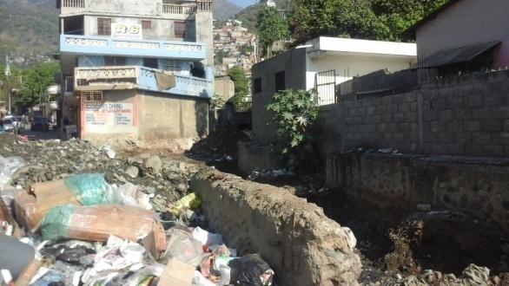
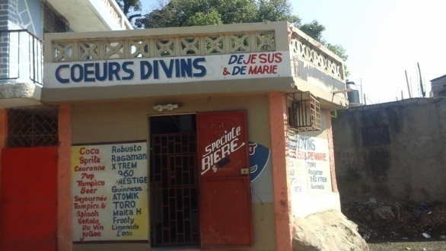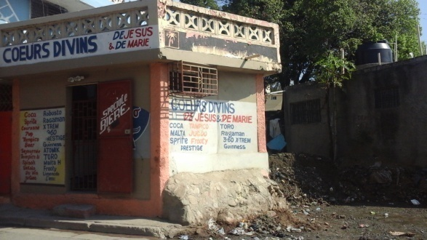
2-Shop Cerceuil et atelier ferronnerie á deplacer -Zone Montée pas descente
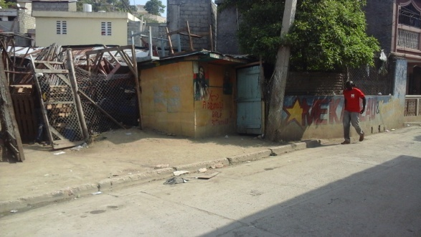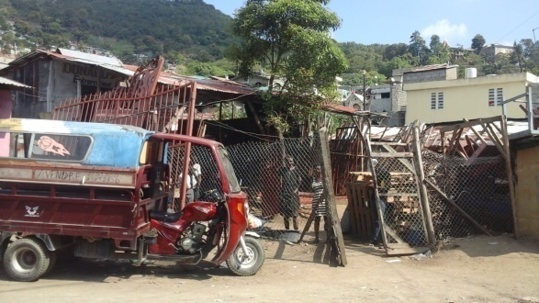
-Coordonnées GPS : N= 19.75917 w= -72.20480

3--Zone Montée pas descente,
Dépôt á déplacé
-Coordonnées GPS : N= 19.75917 w= -72.20480
-Superficie : S=5m²
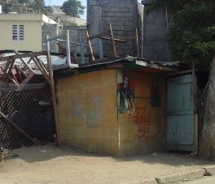

4- Ravine Zetriyer, zone Bassicot 1
- Mur de clôture á démolir : L= 22.10ml
- -Coordonnées GPS : N= 19.75978 w= -72.20776
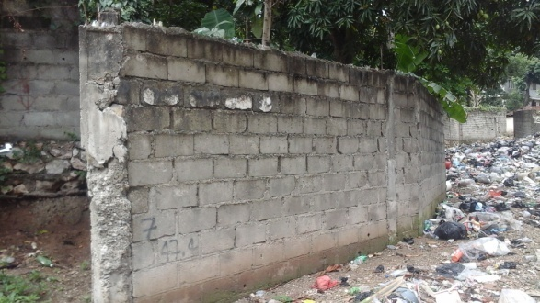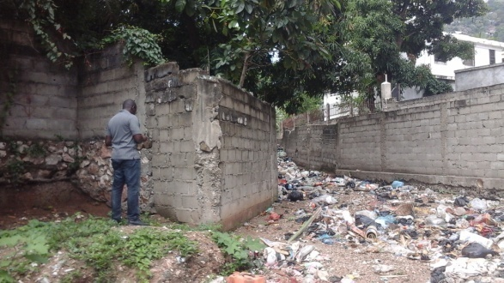

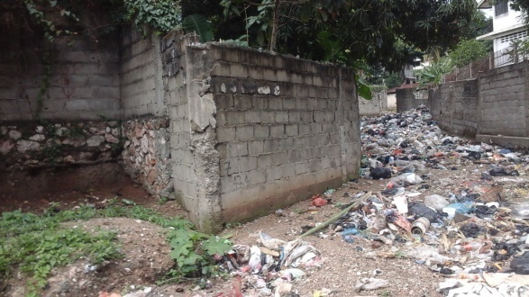

5- Maison à démolir
-Mur en maçonnerie de bloc de ciment
-Toiture en Tôle
-Coordonnées GPS : N= 19.75978 w= -72.20737
-Superficie : S= 33.37m²
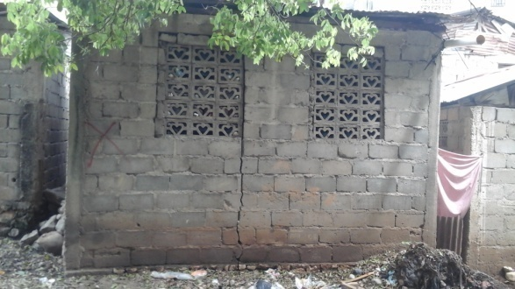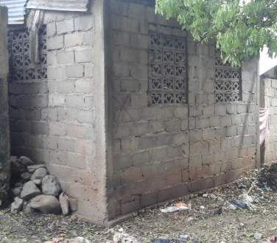

6-Maison à démolir
-Mur en maçonnerie de bloc de ciment
-Toiture en Tôle
-Coordonnées GPS : N= 19.75985 w= -72.20722
-Superficie : S= 21.17m²

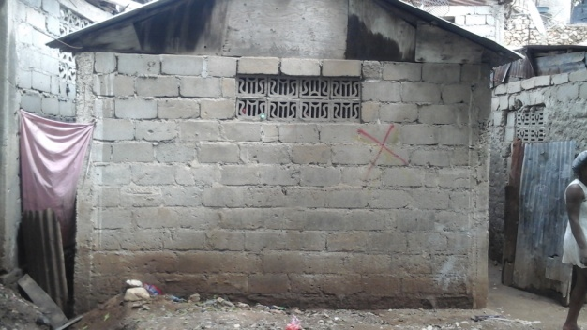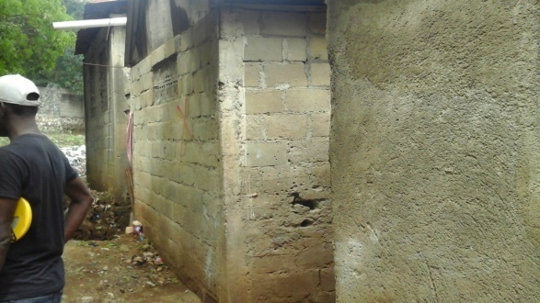

7 -Maison à démolir
-Mur en maçonnerie de bloc de ciment
-Toiture en Tôle
-Coordonnées GPS : N= 19.75986 w= -72.20718
-Superficie : S= 32.25m²
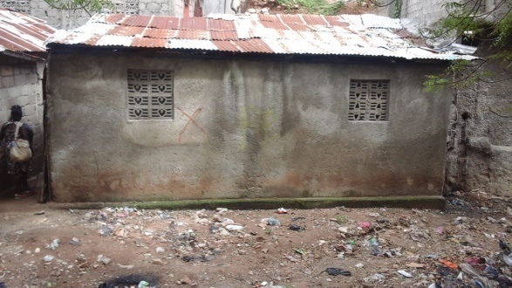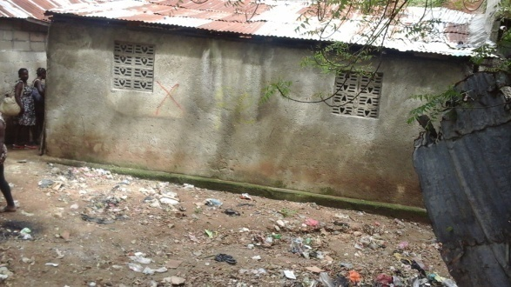

8-Maison à démolir
-Mur en maçonnerie de bloc de ciment
-Toiture en Tôle
-Coordonnées GPS : N= 19.75991 w= -72.20690
-Superficie : S= 27.2m²

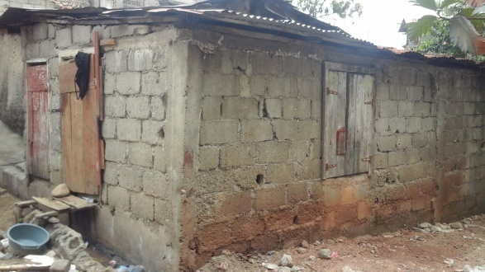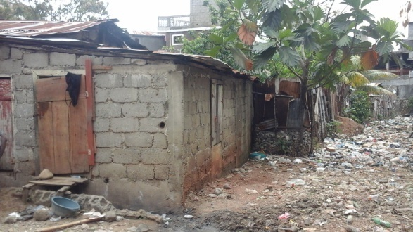
9 - Ravine Zetriye, zone Bassicot 1
- Mur de soutenement en gabions á démolir
- L = 70ml
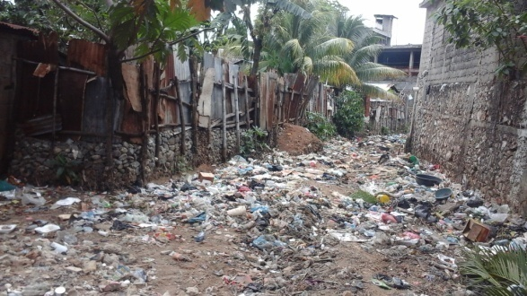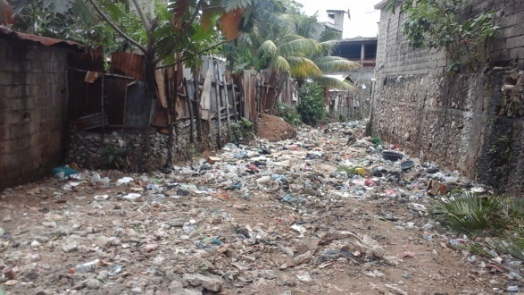

10-Maison à démolir
-Mur en maçonnerie de bloc de ciment crépis et enduits
-Toiture en Tôle
-Coordonnées GPS : N= 19.75509 w= -72.20805
-Superficie : S= 51m²
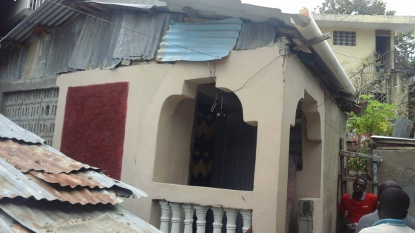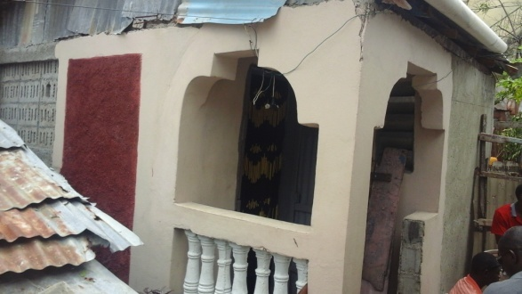

11-Maison à démolir
-Mur en maçonnerie de bloc de ciment
-Toiture en Tôle
-Coordonnées GPS : N= 19.75506 w= -72.20794
-Superficie : S= 39.32m²
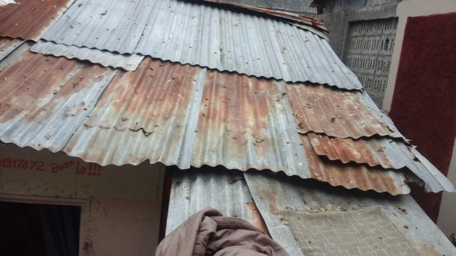
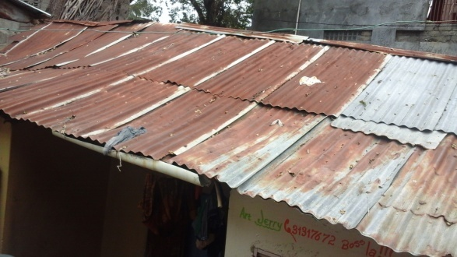

12-Maison à démolir zone Ravine Belle Hotesse, Bande du Nord
-Mur en maçonnerie de bloc de ciment
-Toiture en Tôle
-Coordonnées GPS : N= 19.76953 w= -72.20432
-Superficie : S= 169.83m²

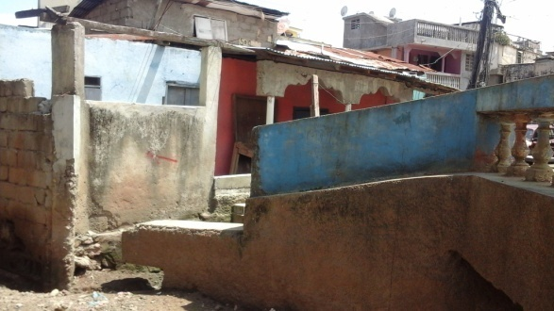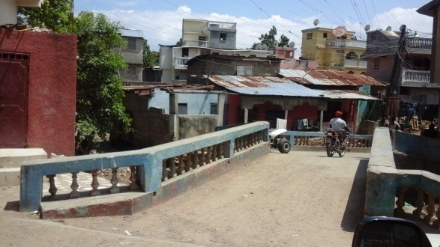
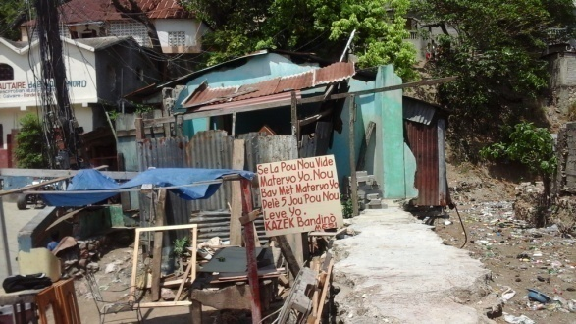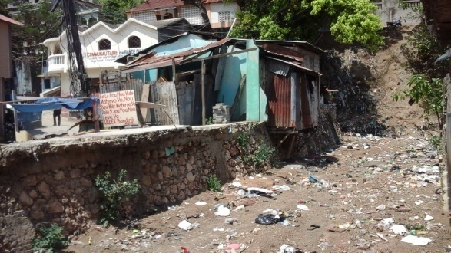

13-Maison à démolir Ravine Belle Hotesse, derrière Lycée
Activité commerciale
-Cloison en tôle
-Toiture en Tôle
-Coordonnées GPS : N= 19.77063 w= -72.19831
-Superficie : S= 24.4m²
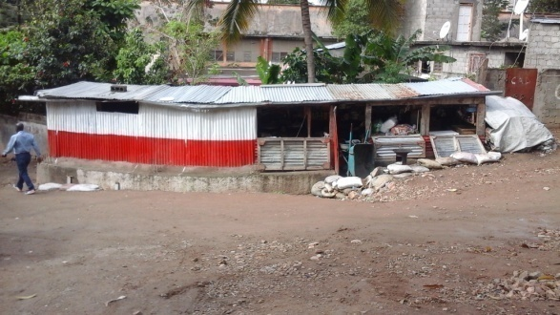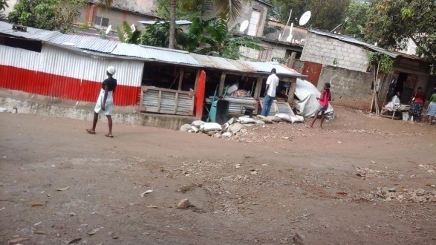

14- Busness qui sera affecté par le projet.
-Matériaux de construction et Boissons gazeuses
-Coordonnées GPS : N= 19.77072 w= -72.19856
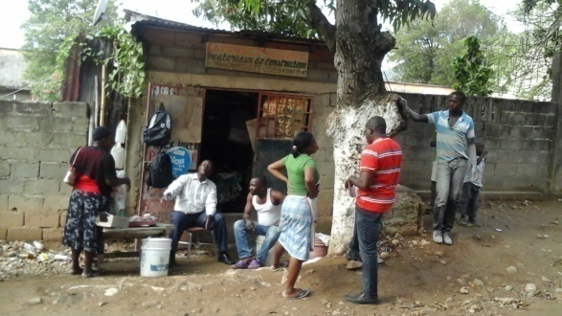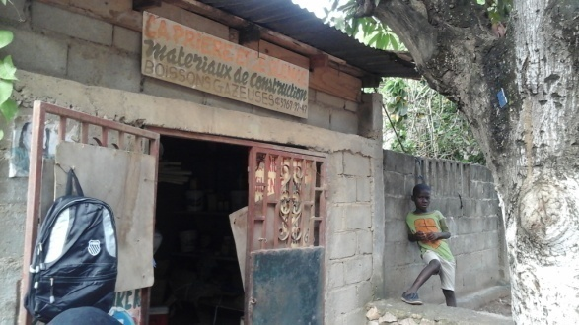

L’espace d’un ancien canal, versant dans la ravine Belle Hôtesse, obstrué par la construction d’une maison derrière lycée
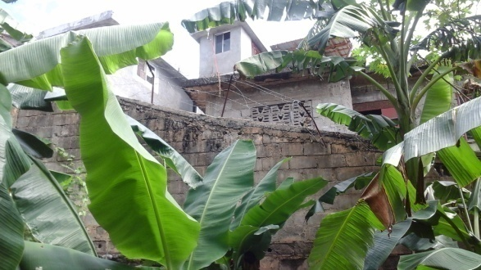
-Coordonnées GPS : N= 19.77053 w= -72.19890

14- Usine d’eau traitée qui sera affectée par le projet.
-X-tra Drinking Water
-Coordonnées GPS: N= 19.77045 w= -72.19821

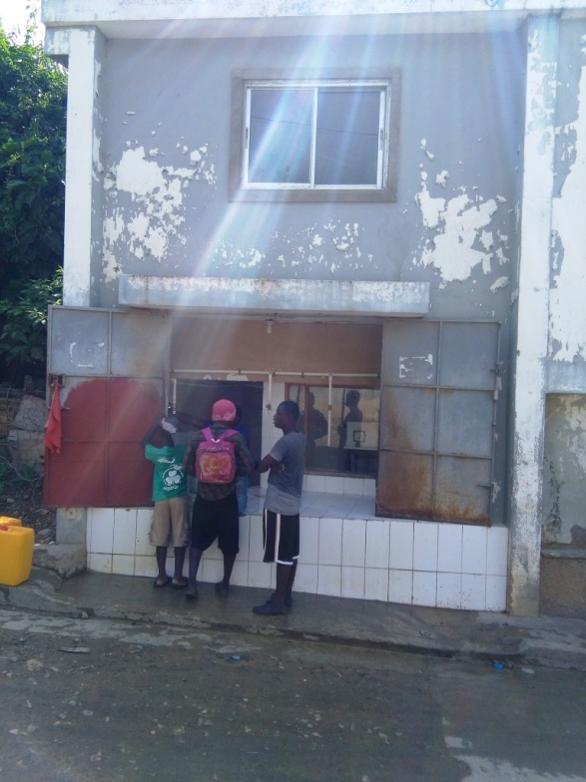

Fiche de réception de doléances

REPUBLIQUE D’HAITI
REPIBLIK DAYITI
MINISTERE MINISTÈ
DES TRAVAUX PUBLICS TRAVO PIBLIK
TRANSPORT TRANSPÒ
ET COMMUNICATIONS AK KOMINIKASYON
Palais des Ministères Palè dè Ministè

PROJET DE DEVELOPPEMENT MUNICIPAL ET DE RESILIENCE URBAINE DE LA VILLE DUCAP-HAITIEN -
PWOJÈ DEVLOPMAN MINISIPAL AK REZILYANS IBÈN POU VIL OKAP LA

DOSSIER DE PLAINTE / DOSYE PLENT
IDENTIFICATION DU PLAIGNANT / IDANTIFINKASYON PLEYAN-AN
Dossier Nº (no séquentiel unique)/Dosye : |  |  | Date de réception de la plainte/Dat plent la fèt :
Prénom et nom du plaignant /Non ak Prenon pleyan-an : |  |  | N° Recensement / Rensansman (si applicable):
No. Identité : Age / Laj : Sexe/Sèks : |  |  | Occupation / Okipasyon :
Lieu de résidence / Kote moun nan rete: |  |  | Téléphone / Telefòn :
IDENTIFICATION DE L’INSTITUTION RÉCEPTRICE DE LA PLAINTE/IDANTIFIKASYON ENSTITISYON KI RESEVWA PLENT LA
Identification de l’Institution/Idantifikasyon Institisyon-an : |  |  | Nom du représentant de l’institution/Non reprezantan pleyan-an :
SIGNATURES / SIYATI
Signature du représentant de l’institution/ Siyati reprezantan institisyon-an : |  |  | Signature du plaignant / Siyati moun ki pote plent la :
DESCRIPTION DE LA PLAINTE
Est-ce que ce plaignant a déjà fait une plainte / Eske pleyan an te pote yon plent deja? Oui / wi : __ Non/non : __
Si oui inscrire les nos de dossier de plainte / Si wi ekri nimero dosye plent yo : ____________
Description de la plainte / Dekri plent la : _________________________________________________________________________________
__________________________________________________________________________________________________________________
TRAITEMENT DU DOSSIER / TRETMAN DOSYE-A
Action/Aksyon 1 – Date :
Action/Aksyon 2 – Date :
Action/Aksyon 3 – Date :
Commentaires du chargé du dossier / Kòmantè moun ki anchaj dosye :
FERMETURE DU DOSSIER / FEMTI DOSYE-A
Description de l’entente conclue / Ekri antant ki jwenn nan :
________________________________________________________________________________________________________________________________________________________________________________________________________________________________________________
Signature responsable de gestion des plaintes/ :  Date/Date : |  | Signature du plaignant / Siyati pleyan-an :  Date/Dat :
INFORMATIONS ADDITIONNELLES A USAGE INTERNE DE LA MAIRIE (SI APPLICABLE)
LÒT INFÒMASYON MERI A KA ITLIZE POU LIMENM
N° de dossier / Dosye : | Nom du plaignant / Non pleyan-an :
______________________________________________________________________________________________________________________
_______________________________________________________________________________________________________________________________________________________________________________________________________________________________________________________________________________________________________________________________________________________________________________________________________________________________________________________________________________________
________________________________________________________________________________________________________________________________________________________________________________________________________________________________________________________________________________________________________________________________________________________________________________________________________________________________________________________________________________________
INFORMATIONS ADDITIONNELLES ÀUSAGE INTERNE DE L’UCE
LÒT INFÒMASYON UCE KA ITLIZE POU LIMENM
N° de dossier/Dosye : | Nom du plaignant / Non pleyan-an :
__________________________________________________________________________________________________________________________________________________________________________________________________________________________________________________________________________________________________________________________________________________________________

En annexe, un type de protocole utilisé par l’UCE.
Les représentants choisis ont été validés par les communautés elle-même lors de réunions spécifiques. Ce comité comprend aussi les représentants des autorités locales et de l’administration, des directions régionales techniques des ministères ainsi que des observateurs de la société civile.

